Практическая работа №1
Тема: Определить точность размеров деталей.
Цель работы: Исследовать точность обработки деталей расчетно-аналитическим путем или путем построения кривой распределения размеров или кривой отклонении от правильной геометрической формы.
Принадлежности:
Партия деталей
Микрометр (0-25мм)
Штангенциркуль (ШЦ-1)
Методическое указание
В результате действия случайных погрешностей при обработке партии деталей на настроенных станках, действительный размер каждой заготовки представляется случайной величиной и может принимать любое значение в границах определенного интервала.
Совокупность значений действительных размеров деталей, обработанных при неизменных условиях, расположенных в возрастающем порядке с указанием частоты повторения этих размеров (частостей), называется распределением деталей.
Распределение размеров партии детали можно представить в виде таблиц или графиков. На практике действительных размеров деталей разбивают на интервалы иди разряды таким образом, чтобы цена интервала была несколько больше цены деления шкалы измерительного устройства, для компенсации погрешности измерения. Частость в этом случае представляет собой отношение числа деталей, действительные размеры которых попали в данный интервал к общему количеству измеренных заготовок партии.
Если по оси абсцисс отложить интервала размеров, а по оси ординат соответствующие им частоты или частости, то в результате получится ступенчатая линия, называемая гистограммой распределения. Если же последовательно соединить между собой точки, соответствующие середине каждого интервала, то образуется ломаная кривая, называемая эмпирической кривой распределения или полигон распределения.
При разных условиях обработки заготовок, рассеивания их действительных размеров подчиняется различным математическим законам однако в технологии машиностроения большое практическое значение имеет следующие законы:
1) Закон нормального распределения (закон Гаусса),
2) Закон эксцентриситета (закон Максвелла),
3) Закон равной вероятности
4) Закон Симпсона.
5) Комбинация вышеперечисленных законов.
Распределение действительных размеров деталей, обработанных на настроенных станках, очень часто подчиняются закону нормального распределения. Теоретическое объяснение этому положению дает центральная предельная теорема вероятности – теорема Ляпунова. Уравнение кривой нормального распределения имеет вид: показанный на рис.1
Распределение действительных размеров деталей, обработанных на настроенных станках очень часто подчиняется закону нормального распределения. Теоретическое объяснение этому положению дает центральная предельная теорема вероятностей – теорема Ляпунова.
Уравнение кривой нормального распределения имеет вид:
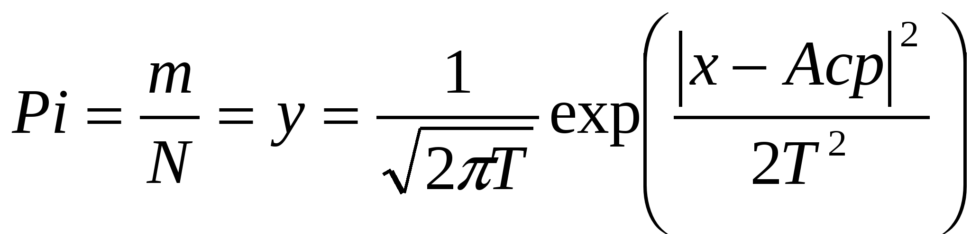
где, 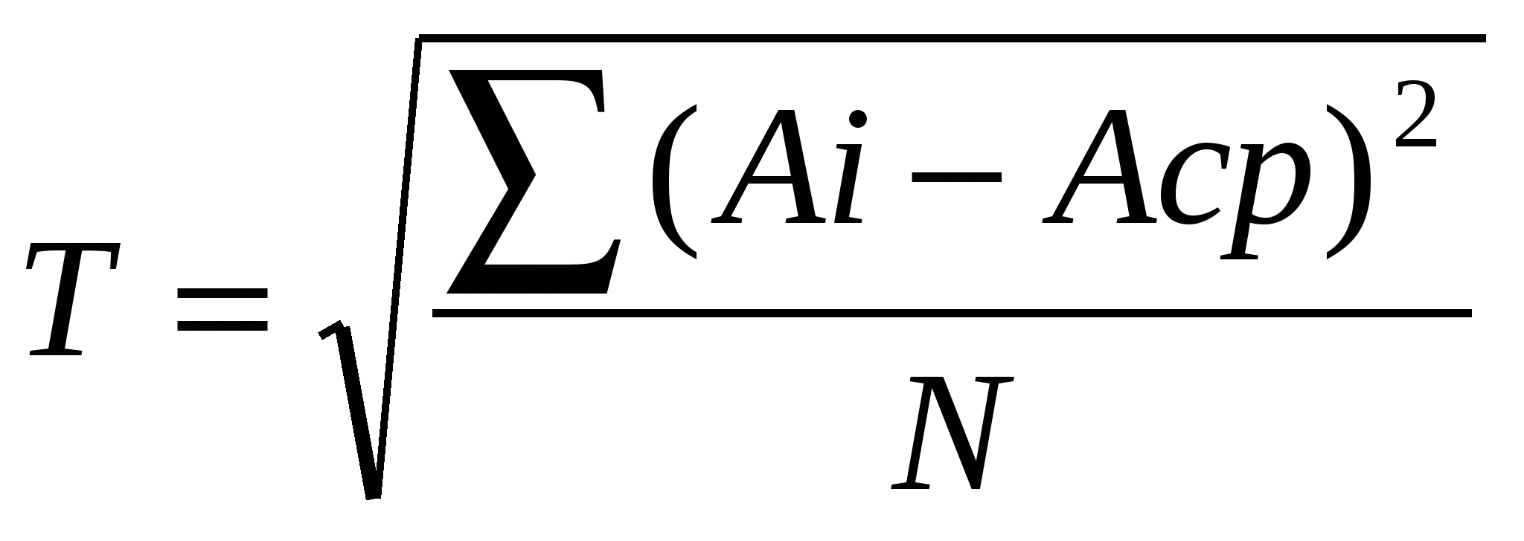- дисперсия (средне квадратическое отклонение)
Ai, Acp – математическое ожидание (применительно к точности партии деталей- среднее арифметическое значение действительных размеров деталей данной партии).
Х- текущая координата (текущий действительный размер).
m- частота (количество деталей данного интервала размеров).
N- размер выборки (количество заготовок в партии).
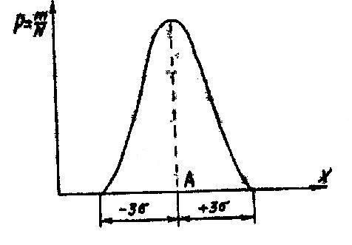Рис.1
Как видно из графика кривая асимптотически приближается к оси абсцисс и на расстоянии ± 3δ от Х=Ар, так близко подходит к оси абсцисс, что в этих пределах площадь ограничения кривой составляет 99,73% от всей площади, поэтому практически принято считать, что на расстоянии +3δ от вершины кривой ее ветви пересекаются с осью абсцисс. Рис.1.
Величина «А» показывает центр группирования случайной величины, а величина «δ»- показывает, на сколько тесно происходит это группирование, то есть является мерой точности применительно к точности партий деталей.
Определение точности партии деталей на настроенных станках методами математической статистики сводится к сопоставлению фактического поля рассеивания размеров партии детали к допускам на размер, регламентированной чертежом и определенно количеству заготовок, выходящих за пределы установленного допуска. Общая методика статистического анализа точности партии детали сводится к следующему.
Порядок выполнения работы:
1. Произвести измерение всех заготовок текущей выборки из партии по интересующему размеру. Результаты занести в Протокол №I (А1А2….Аn)
2. Определить поле рассеивания размера и разбить его на интервал
K=w/q, где w – величина рассеивания
q- значение интервала
3. Подсчитать для каждого интервала частоту и занести в Протокол №2, Подсчитать частоту: m/N
4. Подсчитать среднее арифметическое отклонение и среднее квадратическое отклонение.
5. Построить кривую распределения действительных размеров или отклонение.
6. По параметрам распределения Аср и δ определяют теоретическую кривую распределения.
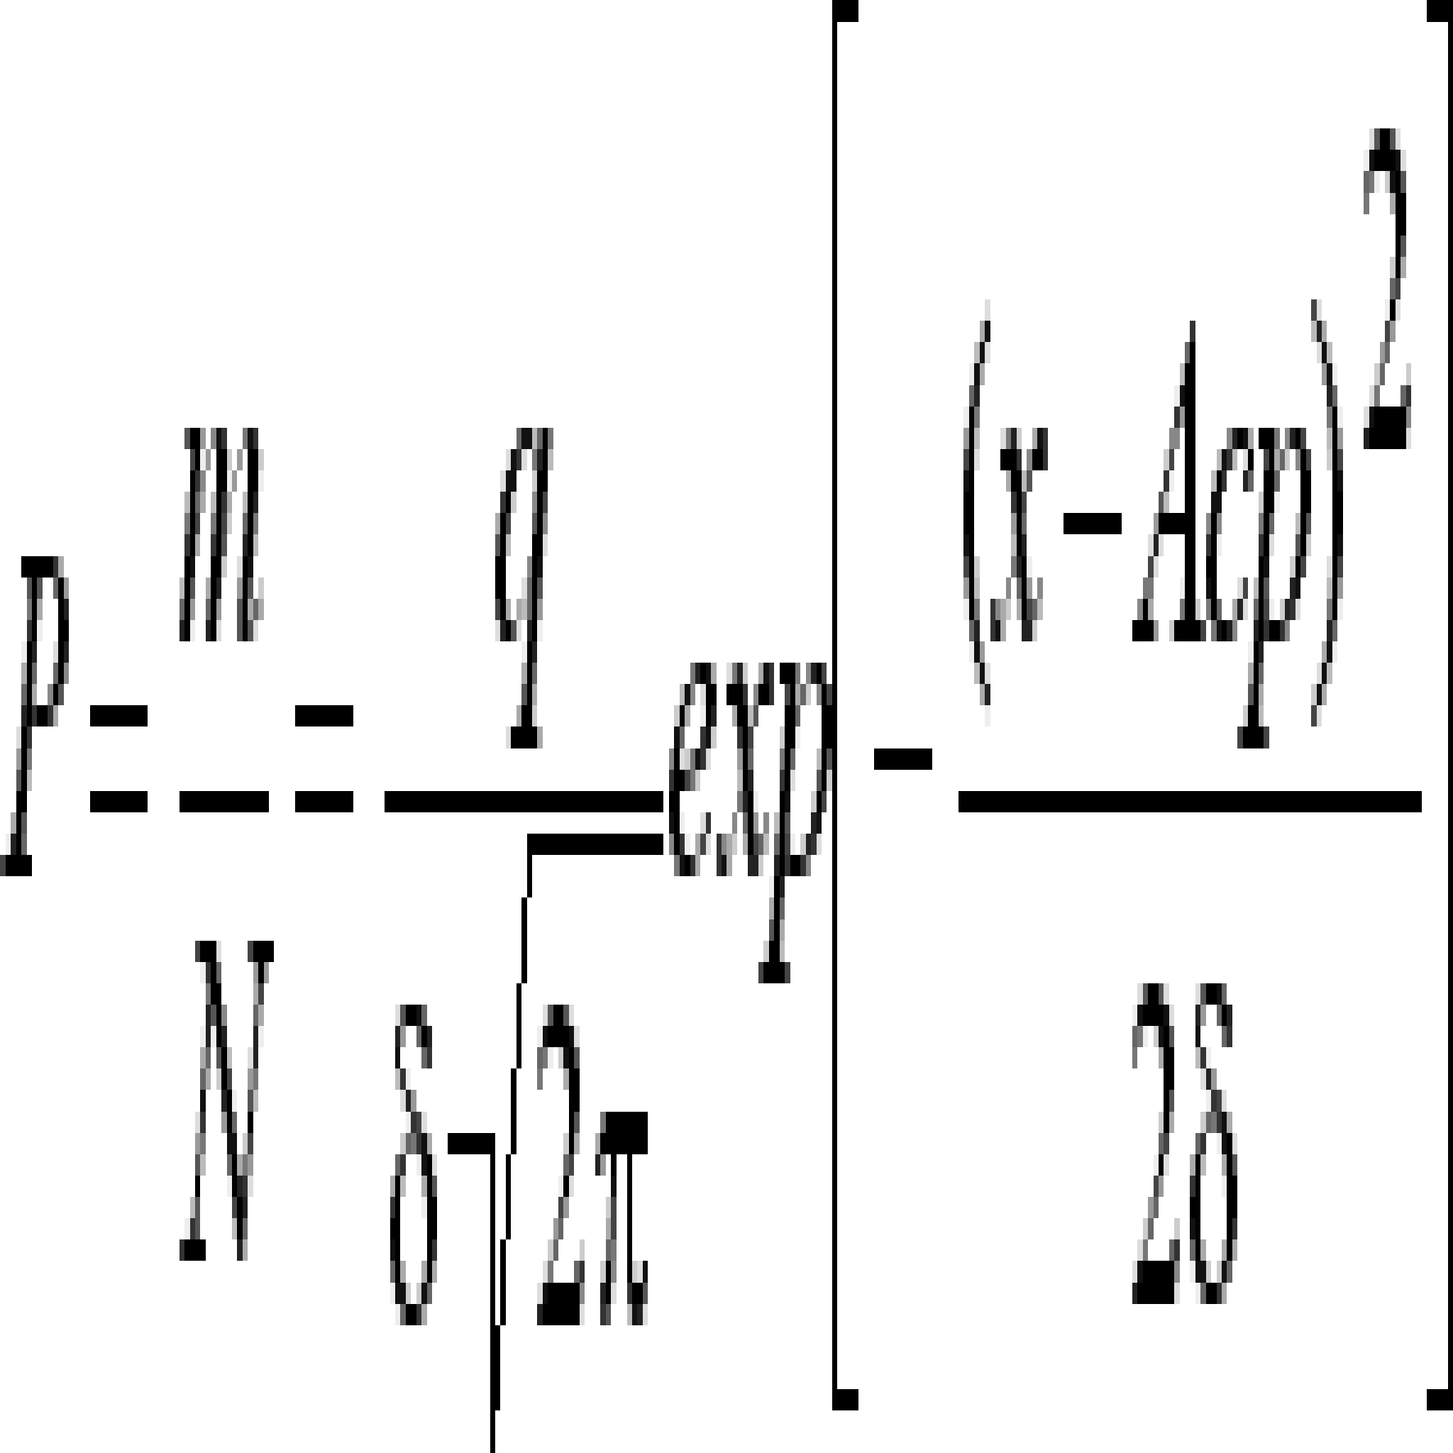
где δ = p·s
P- поправка учитывающая прогрессивности вызванные малочисленностью деталей в партии.
или P=1,2 для N=100
7. Провести проверку соответствия эмпирического распределения действительных размеров деталей с выбранными теоретическими законом путем определения критерии в согласия.
λ- критерий согласия Колмогорова
х²-критерий сргласия Пирсона
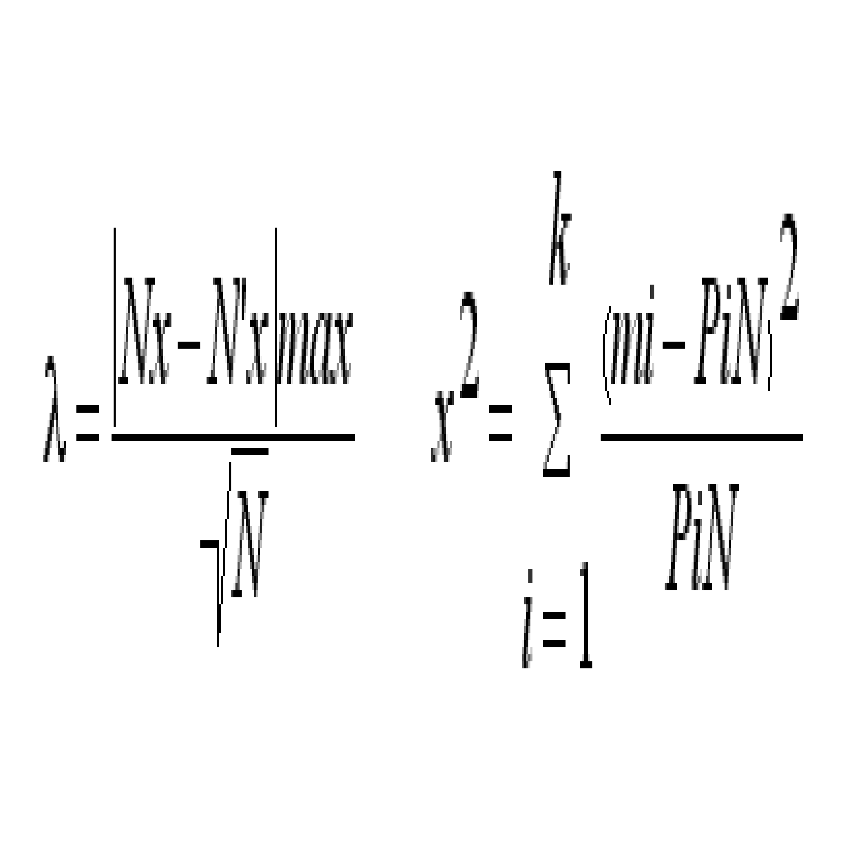
Nx, N’x – накопленные эмпирические и теоретические частоты.
8. Определить зону фактического рассеивания и сравнить его допуском
Δ = 6δ – при совспадении Аср с серединой поля допуска
Δ = 6δ±Δсист. – при несовпадении Аср с серединой поля допуска
Δсист. – погрешность настройки станка (см. рис.2)
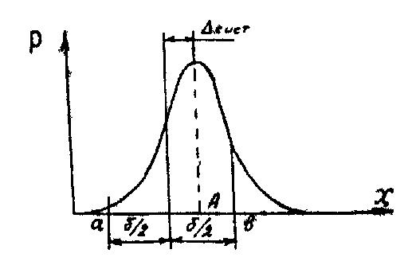
9. Определить запас точности
Ψ=δ/Δ
при Ψ≤ 1,0 точность достаточна (брака нет).
10. В случае
Ψ › 1,0 определить вероятный процент брака детали для определения количества годных деталей необходимо найти площадь, ограниченную кривой и осью абсцисс на длине равной допуску.
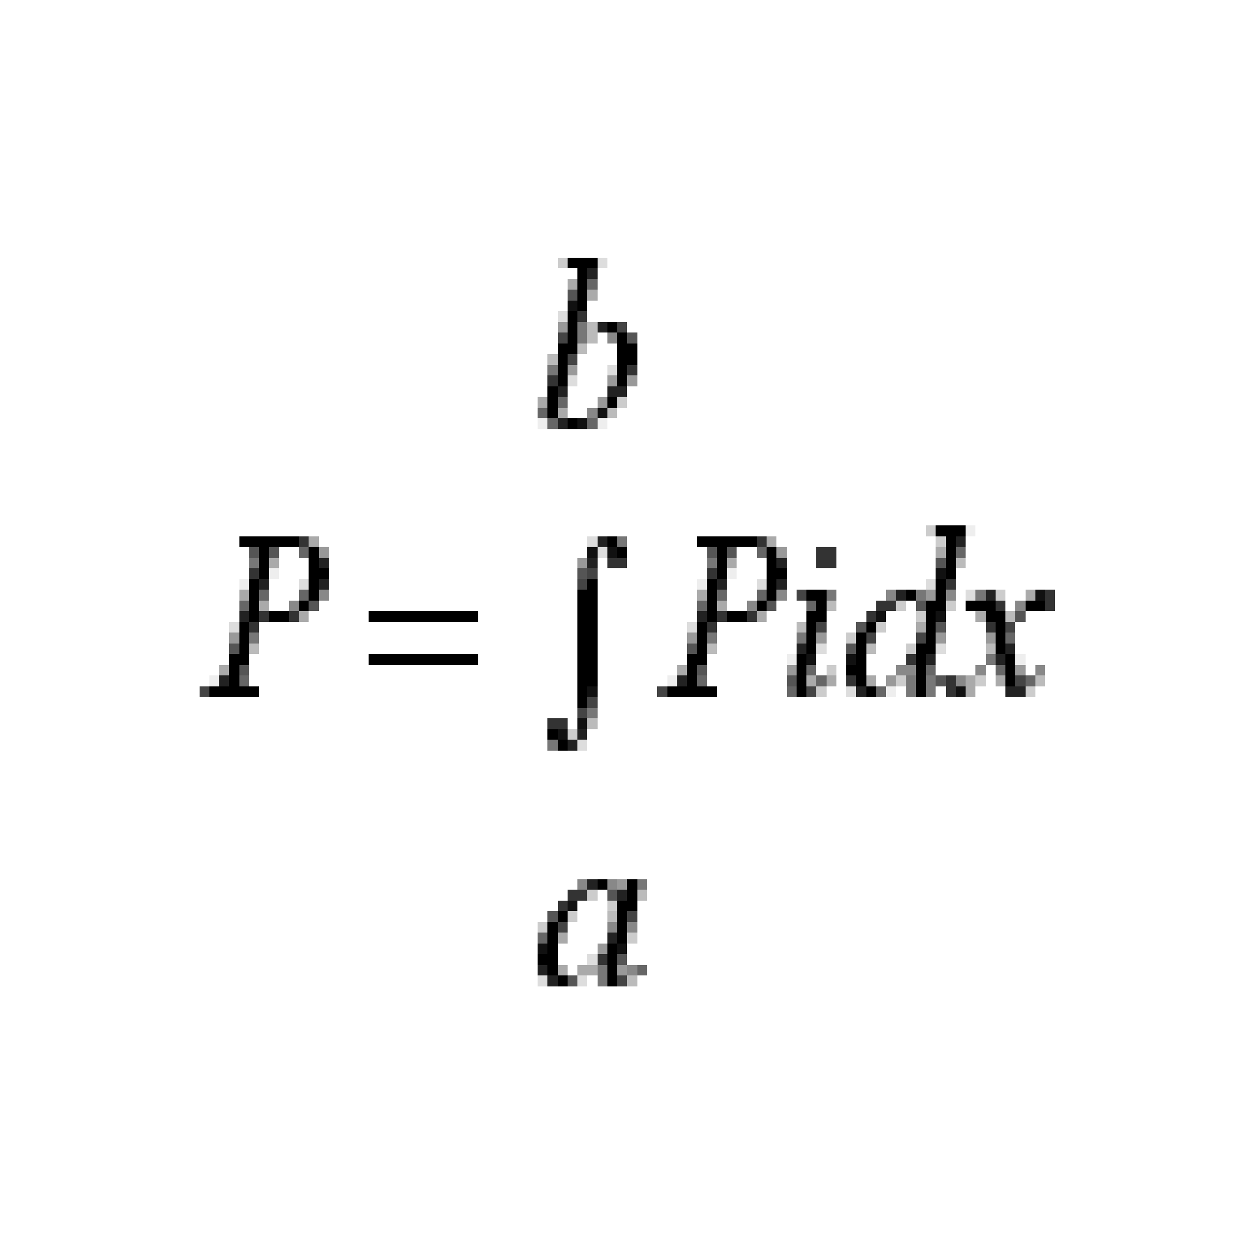
тогда процент бракованных деталей будет
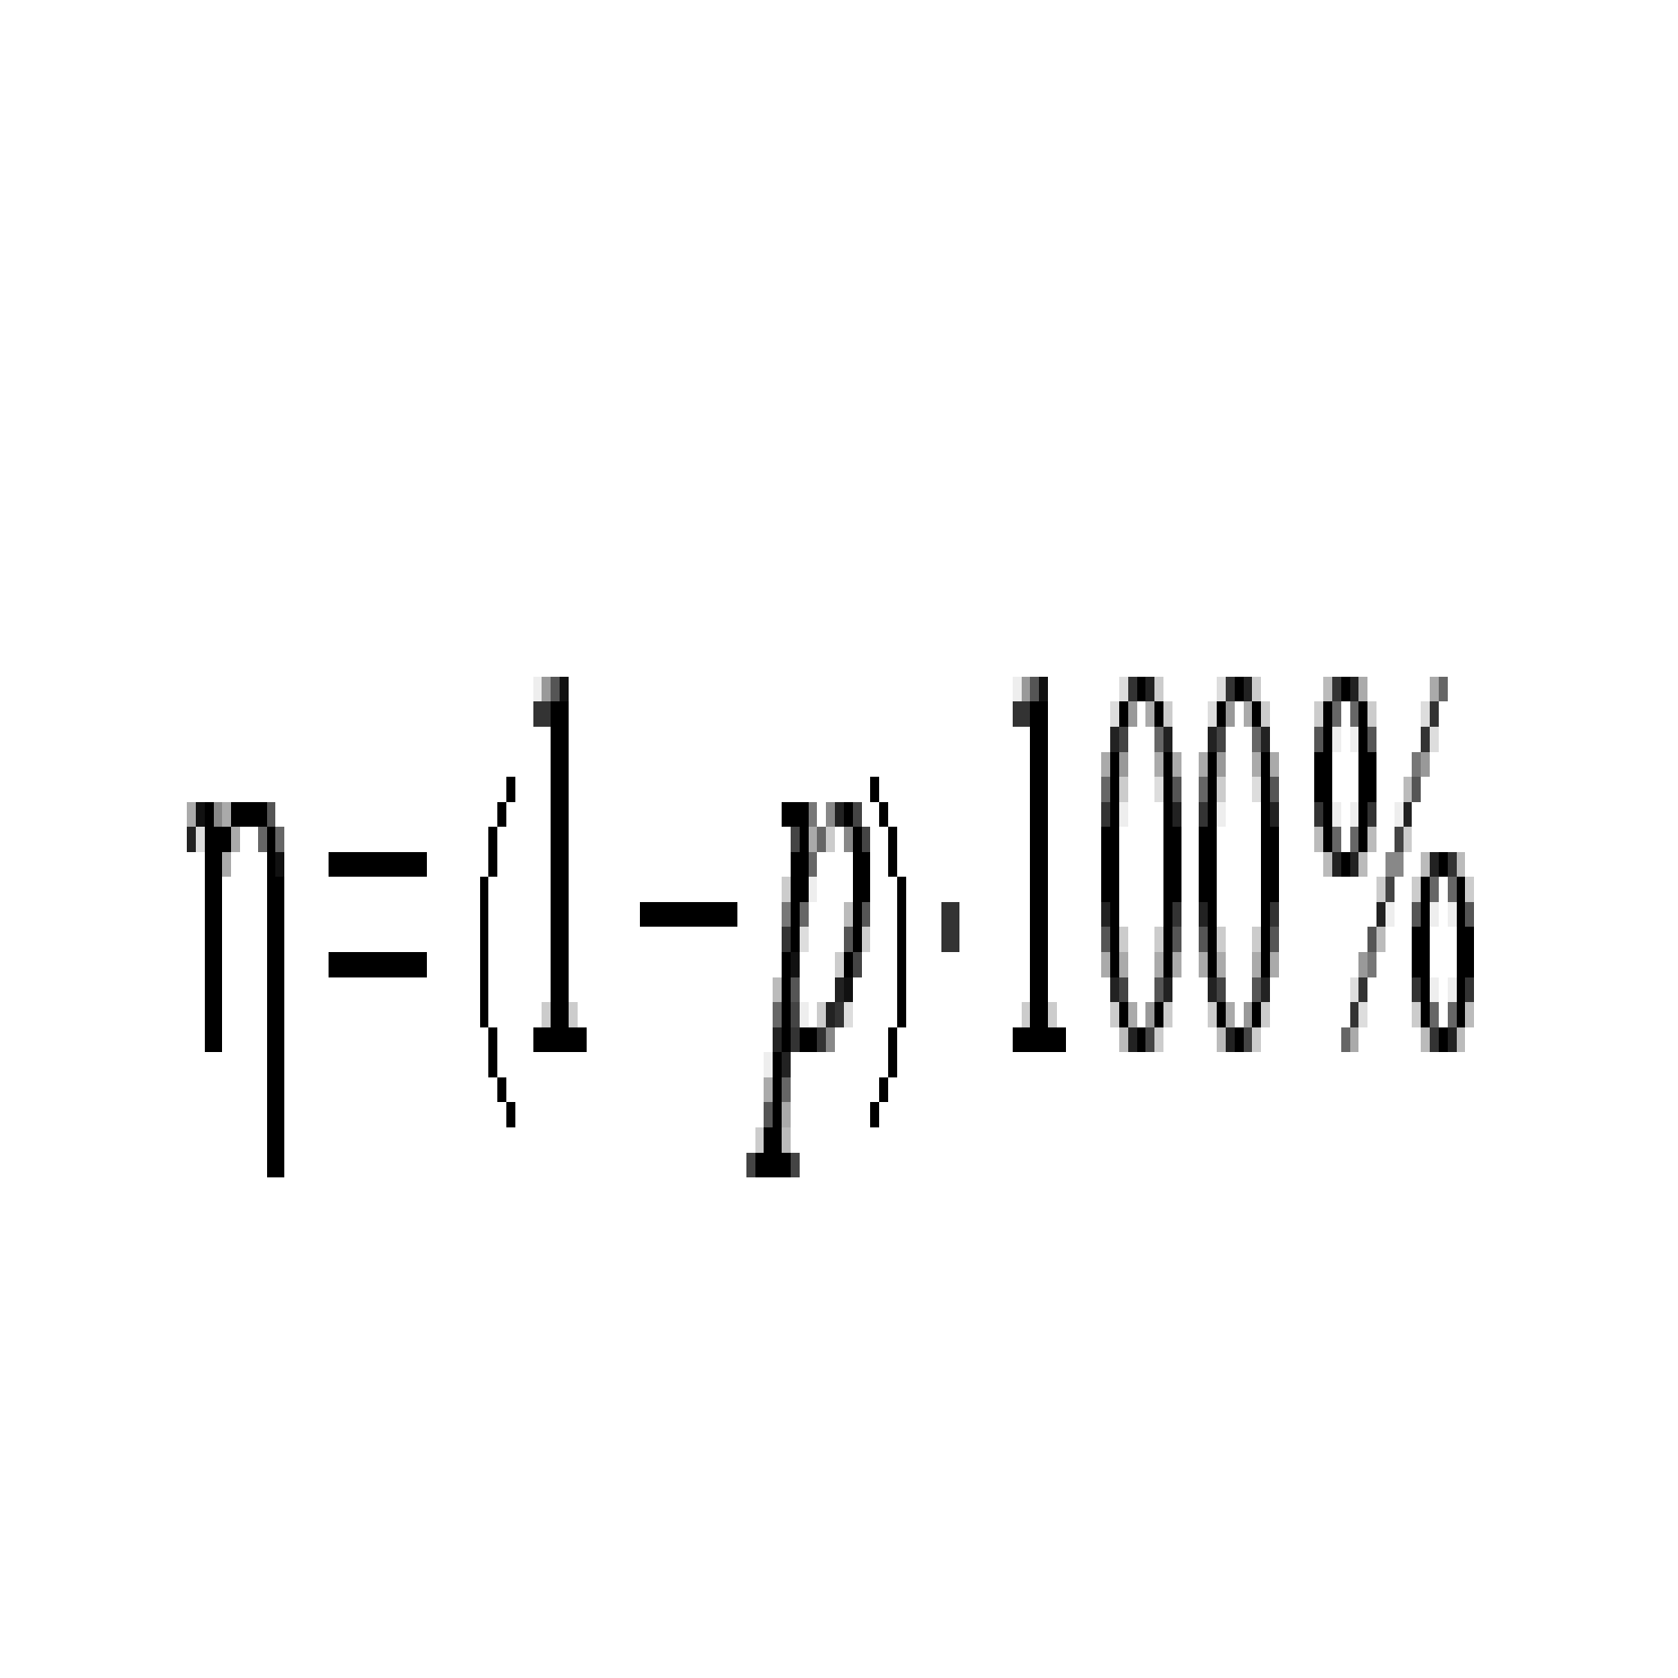
Практическая работа №2
Тема: Рассчитать допуски: верхние и нижние отклонения размеров
ЦЕЛЬ РАБОТЫ
1.Практическое знакомство с методами расчета сопряжений с уче-
том допусков и посадок по ГОСТ 25347-82.
2 Получение навыков практического пользования таблицами допус-
ков и посадок.
3 Освоение правил графического построения полей допусков, зазо-
ров и натягов.

ЗАДАНИЕ
1 Для заданных посадок определить наибольшие, наименьшие пре-
дельные размеры и допуски размеров деталей, входящих в соединение;
2 Построить схемы расположения полей допусков деталей, входящих
в соединение;
3 Определить наибольшие, наименьшие зазоры и натяги и допуски
посадок; полученные данные занести в таблицу.

НЕОБХОДИМЫЕ ПРИБОРЫ И ПОСОБИЯ
ГОСТ 25347-82. ЕСДП. Поля допусков и рекомендуемые посадки.
ОСНОВНЫЕ ТЕОРЕТИЧЕСКИЕ СВЕДЕНИЯ
1 Применяемые условные обозначения:
d – диаметр вала;
D – диаметр отверстия;
ES – верхнее отклонение отверстия;
EI – нижнее отклонение отверстия;
es – верхнее отклонение вала;
ei – нижнее отклонение вала;
dmax, dmin – наибольший и наименьший размеры вала;
Dmax, Dmin – наибольший и наименьший размеры отверстия;
Smax, Smin – наибольший и наименьший зазоры;
Nmax, Nmin – наибольший и наименьший натяги.
2 Основные понятия и терминология
Машины и механизмы состоят из деталей, которые в процессе работы
должны совершать относительные движения или находиться в относитель-
ном покое. В большинстве случаев детали машин представляют собой опре-
деленные комбинации геометрических тел, ограниченных поверхностями
простейших форм: плоскими, цилиндрическими, коническими и т. д. Это
объясняется широким использованием в механизмах низших кинематических
пар и технологическими соображениями, так как существующие станки при-
способлены в основном для обработки простейших поверхностей и их ком-
бинаций. Простейшие геометрические тела, составляющие детали, – будем
называть их элементами.
Две детали, элементы которых входят друг в друга, образуют соедине-
ние. Такие детали называются сопрягаемыми деталями, а поверхности со-
единяемых элементов – сопрягаемыми __________à_поверхностями. Поверхности тех эле-
ментов деталей, которые не входят в соединение с поверхностями других де-
талей, называются несопрягаемыми поверхностями. Соединения подразде-
ляются по геометрической форме сопрягаемых поверхностей. Соединение
деталей, имеющих сопрягаемые цилиндрические поверхности с круглым по-
перечным сечением, называется гладким цилиндрическим.
Если сопрягаемыми поверхностями каждого элемента соединения яв-
ляются две параллельные плоскости, то соединение называется плоским со-
единением с параллельными плоскостями или просто плоским.
В соединении элементов двух деталей один из них является внутрен-
ним (охватывающим), другой – наружным (охватываемым). В системе до-
пусков и посадок гладких соединений всякий наружный элемент условно на-
зывается валом, всякий внутренний – отверстием. Термины «отверстие» и
«вал» применяются и к несопрягаемым элементам.
Под размером элементов, образующих гладкие соединения, и анало-
гичных несопрягаемых элементов понимается: в цилиндрических соединени-
ях – диаметр, в плоских – расстояние между параллельными плоскостями по
нормали к ним. В более узком смысле в системе допусков и посадок размер –
числовое значение линейной величины (диаметра, длины и т. д.) в выбран-
ных единицах измерения (в машиностроении обычно в миллиметрах).
Номинальный размер – основной размер, полученный на основе расче-
тов и указанный на чертеже. Он служит началом отчета отклонений и отно-
сительно его определяются предельные размеры.
Действительный размер – размер элемента, установленный измерени-
ем, с допустимой погрешностью.
Отклонение – разность между действительным и номинальным разме-
рами.
Предельные отклонения – два предельно допустимых размера, между
которыми должен находиться действительный размер.
Верхнее отклонение – алгебраическая разность между наибольшим
предельным и номинальным размерами.
ES, es – соответственно, верхнее отклонение отверстия и вала:
ES = Dmax – D; es = dmax – d.
Нижнее отклонение – алгебраическая разность между наименьшим
предельным и номинальным размерами.
EI, ei – соответственно, нижнее отклонение отверстия и вала:
EI = Dmin – D; ei = dmin – d.
Допуск Т – разность между наибольшим и наименьшим предельными
размерами или алгебраическая разность между верхним и нижним отклоне-
ниями:
T = Dmax – dmin; T = dmax – Dmin
или T = ES – ei; T = es – EI. (4.3)
Примечание. Допуск – это абсолютная величина без знака.
Поле допуска – поле между предельными отклонениями размера: оно
определяется величиной допуска и его положением относительно номиналь-
ного размера.
Нулевая линия – линия, соответствующая номинальному размеру. При
графическом изображении полей допусков и посадок от нее откладываются
отклонения размеров:
– положительные отклонения – вверх от нее;
– отрицательные отклонения – вниз.
Квалитет (степень точности) – совокупность допусков, которые соот-
ветствуют одному уровню точности для всех номинальных размеров.
Стандарт устанавливает 20 квалитетов: 01, 0, 1, 2, ... 18. В основном
применяются квалитеты, начиная с 5-го.
Разность размеров отверстия и вала до сборки определяет характер со-
единения деталей, или посадку, т. е. большую или меньшую свободу относи-
тельного перемещения деталей или степень сопротивления их взаимному
смещению. Разность размеров отверстия и вала, если размер отверстия боль-
ше размера вала, называется зазором S:
S = D – d,
Smax = Dmax – dmin или Smax = ES – ei,
Smin = Dmin – dmax или Smin = EI – es.
Зазор характеризует большую или меньшую свободу относительного
перемещения деталей соединения.
Разность размеров вала и отверстия до сборки, если размер вала боль-
ше размера отверстия, называется натягом N.
N = d – D,
Nmax = dmax – Dmin или Nmax = es – EI,
Nmin= dmin – Dmax или Nmin = ei – ES. (4.5)
Натяг характеризует степень сопротивлениявзаимному смещению де-
талей в соединении.
При соединении двух деталей образуется посадка, определяемая разно-
стью их размеров до сборки, т. е. величиной получающихся зазоров или на-
тягов в соединении. Посадка характеризует свободу относительного переме-
щения соединяемых деталей или степень сопротивления их взаимному пере-
мещению.
В зависимости от взаимного расположения полей допусков отверстия
или вала (по характеру соединения) посадка может быть.
– подвижная (посадка с зазором): поле допуска отверстия над полем
допуска вала;
– неподвижная (посадка с натягом): поле допуска отверстия под по-
лем допуска вала;
– переходная (возможны натяг или зазор в зависимости от действи-
тельных размеров): поля допусков отверстия и вала перекрываются частично
или полностью.
Для сопрягаемых деталей установлены две системы расположения по-
лей допусков:
– система отверстия;
– система вала.
Посадки в системе отверстия – посадки, в которых нужные зазоры и
натяги получаются сочетанием различных полей допусков валов с одним и
тем же полем допуска основного отверстия.
Пример: ø20 Н7/f6.
Рисунок 4.5 – Примеры посадок в системе отверстия и в системе вала
Применение системы отверстия предпочтительней.
Посадки в системе вала – посадки, в которых нужные зазоры и натяги
получаются сочетанием различных полей допусков отверстий с одним и тем
же полем допуска вала.
Система вала применяется реже, например, если необходимо получить
разные посадки нескольких деталей на одном гладком валу.
Пример: ø20 K7/h6.
Характеристикой расположения поля допуска в ЕСПД является число-
вое значение основного отклонения – того из двух предельных отклонений
размера, которое находится ближе к нулевой линии. Для всех полей допус-
ков, расположенных ниже нулевой линии, основным является верхнее откло-
нение es или ES (сокращение французского термина ecart superieur – верхнее
отклонение); для полей допусков, расположенных выше нулевой линии, ос-
новным – нижнее отклонение ei или EI (сокращение французского термина
ecart inferieur – нижнее отклонение) .
Для удовлетворения требований в отношении отдельных деталей и их
посадок для каждого номинального размера предусмотрены гаммы допусков
и основных отклонений, характеризующих положение этих допусков относи-
тельно нулевой линии.
Допуск, величина которого зависит от номинального размера, обозна-
чается цифрами (квалитет).
Положение поля допуска относительно нулевой линии, зависящее от
номинального размера, обозначается буквой латинского алфавита (или в не-
которых случаях двумя буквами) – прописной для отверстий и строчной для
валов.
Таким образом, размер, для которого указывается поле допуска, обо-
значается числом, за которым следует условное обозначение, состоящее из
буквы (иногда из двух букв) и цифры (или двух цифр).
Примеры: 40 g6, 40 H7, 40 H11.
В обозначение посадки входит номинальный размер, общий для обоих
соединяемых элементов (отверстия и вала), за которым следуют обозначения
полей допусков для каждого элемента, начиная с отверстия. Условное обо-
значение посадки дается в виде дроби, причем в числителе указывают обо-
значение поля допуска отверстия, в знаменателе – обозначение поля допуска
вала.

МЕТОДИЧЕСКИЕ УКАЗАНИЯ ПО ВЫПОЛНЕНИЮ РАБОТЫ
1 Выполнение работы начинается с выбора посадки и номинального
размера из приложения 1 по варианту, указанному преподавателем.
2 Задание 1
Используя таблицы ГОСТ 25347-82 (приложение 2), для заданных по-
садок определить:
– верхние и нижние предельные отклонения отверстия (ES, EI);
– верхние и нижние предельные отклонения вала (es, ei).
Применяя формулы 4.1–4.3, найти:
– наибольшие, наименьшие предельные размеры отверстия (Dmax,
Dmin);
– наибольшие, наименьшие предельные размеры вала (dmax, dmin);
17
– допуски размеров деталей, входящих в соединение (отверстия ТD и
вала Тd).
Пример: 24 H8/f 7.
Отверстие 0,033
0 24+ мм; вал 0,020
0,041 24−−
мм.
ES = +0,033 мм, EI = 0 мм, es = – 0,020 мм, ei = – 0,041 мм.
Dmax = 24,033 мм, Dmin = 24 мм,
dmax = 23, 980 мм, dmin = 23,959 мм.
ТD = 0, 033 мм, Тd = 0,021 мм.
3 Задание 3
Определить тип посадки: с зазором, с натягом или переходная. Найти
наибольшие и наименьшие зазоры и (или) натяги, показать их на рисунке.
Если поле допуска отверстия находится над полем допуска вала, то по-
садка с зазором. В этом случае определяются максимальный и минимальный
зазоры Smax, Smin по формуле 4.4.
Если поле допуска отверстия находится под полем допуска вала – по-
садка с натягом. В этом случае определяются максимальный и минималь-
ный натяги Nmax, Nmin по формуле 4.5.
Если поля допусков отверстия и вала перекрываются (пересекаются)
частично или полностью, то посадка переходная (возможны и на-
тяг и зазор). В этом случае определяются максимальные значения зазора и
натяга Smax , Nmax по тем же формулам.
Практическая работа №3
Тема: Определение посадок с натягом, зазором.
Цель работы: Получить практические навыки расчёта параметров отверстия, вала и посадки, для посадок с зазором, натягом и переходной посадки.
Порядок проведения работы:
1 Определение параметров отверстия и вала для посадки зазором
Номинальный диаметр Dн =dн
Параметры | Отверстия | Вала
Обозначение
Верхнее отклонение | ЕS = | es=
Нижнее отклонение | EI = | ei =
Максимальный диаметр | Dmax =Dн+ES= | dmax = dн + es =
Минимальный диаметр | Dmin =Dн+EI= | dmin = dн + еi =
Допуск размера | TD=ES-EI | Td=es-ei=
Допуск посадки | ТП = ТD + Td =
Построение схемы полей допусков отверстия и вала в посадке с зазором
Предельные зазоры:
Smax = ES – ei =
S min = EI – es =
Допуск посадки:
ТП=TS=Smax-Smin=
2.Определение параметров отверстия и вала для посадки с натягом.

Расчёт и заполнение таблицы производится аналогично.
Посадка с натягом характеризуется предельными натягами, которые определяются по формулам:
N min = ei – ES =
N max = es – EI =
Допуск посадки:
ТП=TN=Nmax-Nmin=
3.Определение параметров отверстия и вала для переходной посадки.
Расчёт и заполнение таблицы производится аналогично.
Переходная посадка характеризуется максимальными зазором и натягом, которые определяются по формулам:
Smax = ES – ei =
N max = es – EI =
Допуск посадки:
ТП=Smax+Nmax=
3.Отчёт о проделанной работе должен содержать все расчёты по определению параметров отверстия и вала, а также схемы полей допусков для трёх видов посадок.

Практическая работа №4
Тема: Определение переходных посадок.
Цель работы: Получить практические навыки расчёта параметров отверстия, вала и посадки, для посадок с зазором, натягом и переходной посадки.
Порядок проведения работы:
1 Определение параметров отверстия и вала для посадки зазором
Номинальный диаметр Dн =dн
Параметры | Отверстия | Вала
Обозначение
Верхнее отклонение | ЕS = | es=
Нижнее отклонение | EI = | ei =
Максимальный диаметр | Dmax =Dн+ES= | dmax = dн + es =
Минимальный диаметр | Dmin =Dн+EI= | dmin = dн + еi =
Допуск размера | TD=ES-EI | Td=es-ei=
Допуск посадки | ТП = ТD + Td =
Построение схемы полей допусков отверстия и вала в посадке с зазором
Предельные зазоры:
Smax = ES – ei =
S min = EI – es =
Допуск посадки:
ТП=TS=Smax-Smin=
2.Определение параметров отверстия и вала для посадки с натягом.

Расчёт и заполнение таблицы производится аналогично.
Посадка с натягом характеризуется предельными натягами, которые определяются по формулам:
N min = ei – ES =
N max = es – EI =
Допуск посадки:
ТП=TN=Nmax-Nmin=
3.Определение параметров отверстия и вала для переходной посадки.
Расчёт и заполнение таблицы производится аналогично.
Переходная посадка характеризуется максимальными зазором и натягом, которые определяются по формулам:
Smax = ES – ei =
N max = es – EI =
Допуск посадки:
ТП=Smax+Nmax=
3.Отчёт о проделанной работе должен содержать все расчёты по определению параметров отверстия и вала, а также схемы полей допусков для трёх видов посадок.

Практическая работа №5
Тема: «Измерение размеров и отклонений формы поверхности деталей»
Цель работы: Освоить приемы применения устройства измерительных головок и стоек для установки этих головок при измерении размеров и отклонений формы поверхности детали.
Задание: Измерить диаметр и отклонения формы поверхности вала индикатором часового типа, установленным в стойке со столиком.
Измеряемая деталь: Гладкий вал или наружный размер кольца, номинальный размер диаметра 20...50 мм, поле допуска е8, длина вала 50...75 мм, а длина кольца 10...30 мм.
Средства измерений: 1. Индикатор часового типа, укрепленный в стойке С-Ш. Основанием индикатора часового типа служит корпус 8 (рис. 1, а), внутри которого смонтирован передаточный механизм — реечно-зубчатая передача. Сквозь корпус 8 проходит измерительный стержень 2 с наконечником 1. На стержне 2 нарезана рейка, движения измерительного стержня-рейки 2 передаются зубчатыми колесами стрелке 5, повороты которой отсчитываются по круговой шкале 4. Для установки на «О» круговая шкала поворачивается ободком 6. Для присоединения к стойке индикатор оснащен гильзой 3 или ушком 7
Круговая шкала индикатора часового типа состоит из 100 делений. Цена деления 0,01 мм, это означает, что при перемещении измерительного наконечника на 0,01 мм стрелка передвигается на одно деление шкалы.
Для измерения деталей сравнением с концевыми мерами длины индикаторы часового типа чаще всего устанавливают в стойки.
2. Стойка с круглым столиком типа С-Ш показана на рис. 1, б. В основании 1 стойки жестко укреплены круглый столик 2 и колонка 6. На столик 2 устанавливают измеряемые детали или концевые меры длины. По колонке 6 перемещается и устанавливается на требуемую высоту кронштейн 5, закрепляемый зажимом 7. Индикатор часового типа 4 устанавливается гильзой в присоединительное отверстие кронштейна и закрепляется зажимом 3.
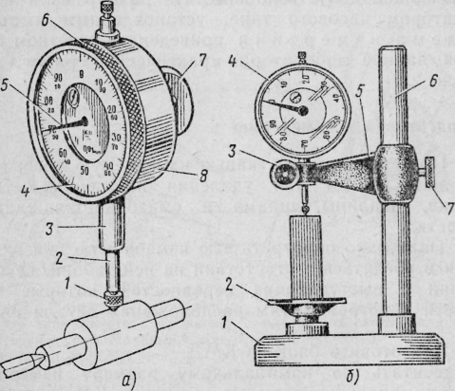
Рис. 1. Индикатор часового типа (а) и стойка с круглым столиком (б)
3. Плоскопараллельные концевые меры длины (КМД). Для установки индикатора часового типа на размер и на «О» в виде образцов размера обычно применяют КМД. Эти меры представляют собой стальные закаленные пластины с высокоточными плоскопараллельными измерительными поверхностями, обладающими весьма малой шероховатостью. Размеры этих КМД изготовляют с допусками 0,07 до 2,0 мкм в зависимости от номинального размера и класса точности данной меры. КМД применяют как в отдельности, так и в блоках.
Сопоставление допускаемой погрешности измерения вала Ø040е8 ( ) с предельной погрешностью измерения индикатором часового типа детали этого же размера:
допуск на обработку детали Т = 39 мкм;
допускаемая погрешность измерения при этом допуске и номинальном размере Ø40 мм δ=10 мкм;
предельная погрешность измерения Ø40 мм индикатором часового типа при перемещении измерительного стержня от установленного по КМД размера не более 1 мм составляет Δ = 10 мкм (см. прилож.) при применении КМД 3-го класса точности.
Вывод — допустимо измерять размер вала Ø40е8 индикатором часового типа, установленным в стойке.
Схема измерения приведена в отчетном бланке для данной лабораторно-практической работы (см. прилож.).
Подготовка к измерению:
1.Протереть чистой тканью измеряемую поверхность вала или кольца для удаления налипших остатков стружки, окалины, шлама и смазочно-охлаждающей жидкости.
2.Тщательно осмотреть всю измеряемую поверхность детали и убедиться в отсутствии на ней забоин, глубоких царапин и выступающих неровностей, которые могут привести к погрешностям расположения детали на столике.
3.Подготовить блок из КМД: подсчитать по номинальному размеру измеряемой детали номинальные размеры отдельных КМД для блока (если в нем есть необходимость); при этом из номинального или наибольшего предельного размера измеряемой детали следует поочередно вычесть размеры КМД, имеющиеся в наборе, полученном учащимся для выполнения работы; вычитают сначала меньшие и дробные размеры мер, а затем большие.
Пример. Задано измерить методом сравнения с мерой деталь с наибольшим предельным размером 42,750 мм. Для измерения получен набор КМД № 1. Выбираем номинальные размеры КМД для получения блока 42,750 мм. Первая мерз будет 1,25 мм, вычитаем 42,75 — 1,25 = 41,50, вторая мера будет 1,50 мм, вычитаем ее 41,50 — 1,50 = 40, третья мера будет 40 мм. Суммируя выбранные КМД, получим размер блока из них 1,25 1,50 40 = 42,75 мм;
вынуть из набора меры с подобранными номинальными размерами;
промыть эти меры в бензине и вытереть чистой тканью, причем особенно тщательно измерительные поверхности;
притереть меры в блок.
4. Закрепить индикатор часового типа ^ 2 гильзой в присоединительное отверстие кронштейна стойки (рис. 2), для чего сначала проверить освобожденность зажима 3 присоединительной втулки 4, затем вставить индикатор гильзой 5 в присоединительное отверстие втулки кронштейна и закрепить индикатор зажимом 3 плотно, но так, чтобы сохранить свободное перемещение измерительного стержня 6.
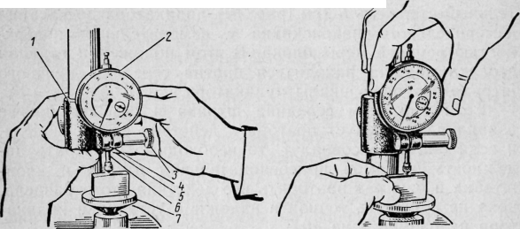
Рис. 2. Установка индикатора часового типа вместе с кронштейном стойки на номинальный размер детали по блоку КМД
Рис. 3. Установка шкалы индикатора часового типа на «О» по блоку КМД
Измерение деталей
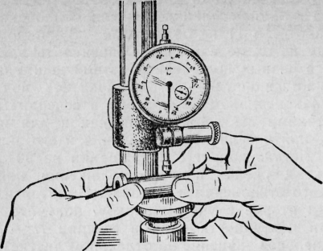
1. Установить индикатор на номинальный размер и циферблат индикатора на «О», для этого:
поставить стойку перед собой и протереть чистой тканью поверхность столика7;
установить блок КМД измерительной поверхностью более длинной меры на середину поверхности столика 7, как показано на рис. 2. Затем, охватив левой рукой кронштейн 1, а правой рукой, освободив зажим кронштейна, опустить плавно кронштейн с индикатором вниз до касания измерительного наконечника поверхности верхней КМД блока и продолжать опускание кронштейна до тех пор, пока главная стрелка индикатора не сделает полный оборот. В этом положении закрепить прочно зажим кронштейна;
установить блок КМД серединой измерительной поверхности меры под наконечником индикатора (рис. 3), плотно прижав его к поверхности столика, а затем, вращая ободок индикатора, провернуть циферблат (круговую шкалу) до совмещения середины нулевого штриха с осью главной стрелки индикатора.
проверить правильность выполненной установки индикатора на «О». Для этого правой рукой поднять за головку измерительный стержень индикатора, левой снять со столика блок КМД, а затем заново установить этот блок на столик стойки серединой под ось измерительного наконечника и здесь плавно опустить измерительный стержень 6 (см. рис. 2) индикатора до касания измерительного наконечника с измерительной поверхностью верхней меры блока. В этом положении главная стрелка должна находиться против середины нулевого штриха круговой шкалы индикатора.
Если при этом середина штриха и ось стрелки не совпадут, то следует повторить действия этого раздела, и если опять не совпадут, то необходимо проверить надежность зажимов присоединительной втулки и кронштейна и еще раз повторить все действия этого раздела, пока не добьетесь точной и надежной установки индикатора на размер и на «О».
2.Измерение диаметра детали:
охватить плотно пальцами обеих рук измеряемую деталь и положить ее на столик стойки перед собой, как показано на рис. 4, сечением II — II (см. схему измерения в прилож.) против оси измерительного стержня;
плавным поступательным движением рук сдвинуть деталь перпендикулярно ее оси, скользя ею по столику, до подведения диаметрального сечения под измерительный наконечник. Это сечение легко будет заметить по перемене направления вращения стрелки индикатора — вначале касания наконечника с поверхностью детали по мере роста размера стрелка будет вращаться по часовой стрелке, в месте прохождения максимального размера она на мгновение остановится, а затем главная стрелка станет вращаться против часовой стрелки, так как размер будет уменьшаться;
Рис. 4. Измерение вала на столице стойки индикатором часового типа
установить измеряемую деталь в положение максимума, и, прижимая ее к поверхности столика, катать по ней то от себя, то на себя, стараясь при этом не скользить ею по столику. Во время катания следует наблюдать за возвратно-вращательными движениями главной стрелки индикатора и выявить самое дальнее деление шкалы, до которого она будет доходить при вращении по часовой стрелке. Такое катание следует выполнить несколько раз, пока при каждом движении на максимум стрелка не станет доходить до одного и того же штриха круговой шкалы индикатора. Тогда нужно отсчитать число делений от этого крайнего штриха до нулевого с учетом знака этого отклонения, умножить на цену деления индикатора (в данном случае на 0,01 мм) и записать это отклонение на отдельном листке; после этого снять измеряемую деталь со столика стойки;
подсчитать действительный размер детали в сечении // — //. Для этого следует отсчитать выявленное отклонение с учетом его знака от номинального размера блока КМД и записать полученный результат в графу d_{a}II в отчетном бланке.
Обработка результатов измерения
Пользуясь средствами измерения, используемыми в данной лабораторно-практической работе (индикатор часового типа, КМД и стойка), вычислять величины диаметров для определения величин отклонений формы (как в работе № 1) не обязательно. В каждом сечении достаточно по схеме измерения определить разность отклонений в разных положениях детали, а именно:
1. Овальность — деталь покатать под измерительным наконечником индикатора в сечении // — // по столику такими же движениями, как и для измерения диаметра, найти величину отклонения и его знак. Затем повернуть деталь вокруг оси вращения на 90° и выполнить те же движения в новом положении, найти величину второго отклонения и его знак. Вычитая из первого отклонения второе с учетом знаков, получите величину овальности поверхности вала в сечении // — // (запишите ее числовое значение на отдельном листке). В такой же последовательности измерьте и запишите овальности в сечениях / — / и /// — /// (см. схему измерения в прилож. 1) и наибольшую из них запишите в графу овальности в отчетном бланке (там же).
2. Конусообразность — покатать деталь под наконечником индикатора сначала в сечении 1 — 1, определить и запомнить величину отклонения и его знак, а затем сдвинуть деталь вдоль оси до положения, в котором наконечник будет совпадать с сечением /// — /// и здесь выполнить катание для определения величины и знака отклонения. Найти алгебраическую разность между отклонениями в сечениях / — / и /// — ///, что и составит величину конусообразности в осевой плоскости «а». Теперь повернуть деталь на 90° вокруг оси вращения и выполнить измерения отклонений стрелки в сечениях / — / и /// — /// в другой осевой плоскости «b». Записать величину второй конусообразности рядом с первой на том же листке, а затем большую из них занести в графу конусообразности в отчетном бланке.
3.Бочкообразность — деталь покатать под наконечником индикатора по столику в сечениях / — / и II — II и найти величины отклонений с их знаками. Запомнить каждое из них, подсчитать алгебраическую разность между ними, т.е. определить величину бочкообразности и записать ее на отдельном листке.
Необходимо исходить из следующего правила:
при отклонениях стрелки от «0> во всех сечениях со знаком « »: если в сечении II —II абсолютная величина отклонения стрелки больше, чем на концах, то отклонение формы называется бочкообразностью. а если отклонение стрелки меньше в середине, то седлообразностью
при отклонениях стрелки от «0> во всех сечениях со знаком «—»: если в сечении // — // абсолютная величина отклонения стрелки меньше, чем в концах, то отклонение формы называется бочкообразностью, а если отклонение стрелки больше в середине, то седлообразностью.
После этого повернуть деталь на 90° вокруг оси вращения и выполнить измерения отклонений стрелки в тех же сечениях, но в другой осевой плоскости, подсчитать алгебраическую разность между ними, записать ее на том же листке, что и первую. Проанализировать, отклонения формы по правилу указанному выше и большую из величин, полученную в разных сечениях, записать в отчетный бланк.
Определение годности измеренной детали
Деталь признаётся годной, если действительные размеры диаметров, измеренные во всех положениях, назначенные схемой измерения, не выходят за пределы наибольшего и наименьшего предельных размеров по чертежу детали и если величины отклонения формы, подсчитанные при обработке результатов измерения, не превышают величины допуска формы, указанного в чертеже. Если допуск формы на чертеже отдельно не указан, то за его величину берут допуск размера измеряемого элемента детали.

Практическая работа №6
Тема: Нормирование точности шпоночного соединения
Цель работы:
1. Изучить конструктивные и эксплуатационные особенности шпоночных
соединений, научиться выбирать тип шпоночного соединения, определять
допуски и посадки шпоночных соединений.
Задание
Для заданного шпоночного соединения определить допуски и
предельные размеры всех элементов соединения, дать схему расположения
полей допусков по ширине шпонки, выполнить эскиз шпоночного
соединения.
Шпоночные соединения предназначены для передачи крутящего
момента. Их применяют, главным образом, в малонагруженных тихоходных
передачах (кинематические цепи подач станков), в крупногабаритных
соединениях (шестерни-маховики, шкивы кузнечно-прессовых машин), во
всех ответственных неподвижных конических соединениях (маховики
двигателей внутреннего сгорания, центрифуги и т.п.), в единичных
экземплярах машин. По форме шпонки разделяются на призматические, сегментные, клиновые и тангенциальные. Форма и размеры сечений шпонок и пазов стандартизованы и выбираются в зависимости от диаметра вала, а вид шпоночного соединения определяется условиями работы соединяемых
деталей.
Призматические шпонки дают возможность получать как подвижные
соединения (при использовании направляющих шпонок с креплением на вал ,
так и неподвижные соединения.
Соединения с сегментной шпонкой и клиновой служат для образования только неподвижных соединений. Особенностью шпоночных сопряжений является использование при их организации трех деталей: шпоночного вала, шпоночной втулки и шпонки с образованием двух посадок вал-шпонка и втулка-шпонка.
Нормирование точности размеров элементов шпоночного соединения
аналогично гладким сопряжениям в виде полей допусков на сопрягаемые
детали по ГОСТ 25347-82.
Размеры, допуски и посадки шпоночных соединений с призматическими
шпонками устанавливают по ГОСТ 23360-78.
Для обеспечения собираемости шпоночного соединения к шпоночным
пазам вала и втулки предъявляются определенные требования точности их
Шероховатость поверхностей элементов шпоночных соединений
выбирается в зависимости от полей допусков размеров шпоночного
соединения по ГОСТ 23360-78.
Зависимость параметров шероховатости поверхности от допуска размера (ГОСТ23360-78)
Порядок расчета
1. По ГОСТ 23360-78 “Соединения шпоночные с призматическими
шпонками.
Размеры шпонок и сечений пазов. Допуски и посадки” необходимо:
- установить номинальные размеры
сечения шпоночного соединения b´h;
- установить поля допусков на ширину шпонки b и высоту шпонки h ;
- установить длину шпонки из нормального ряда длин и поле допуска
2. В зависимости от заданного типа установить:
- поле допуска на ширину шпоночного паза вала;
- поле допуска на ширину шпоночного паза втулки;

Практическая работа №7
Тема: Нормирование точности шлицевого соединения
Цель работы:
1. Научиться расшифровывать условные обозначения параметров и посадок
шлицевых соединений, определять по таблицам отклонения, зазоры и натяги
по диаметрам и ширине шлица, строить поля допусков и правильно
оформлять рабочие чертежи.
Задание
Составить условное обозначение шлицевого соединения. Рассчитать
предельные размеры элементов заданного шлицевого соединения.
Построить схему расположения полей допусков. Начертить эскизы сборки и
подетальные с указанием требований к точности изготовления.
Шлицевые соединения предназначены для передачи крутящего момента,
обладают достаточной прочностью, обеспечивают высокую точность
центрирования и легкое относительное перемещение деталей вдоль оси вала.
Это достигается равномерным расположением зубьев (шлицев) по
окружности и высокой точностью их размеров, формы и расположения.
Размеры и допуски прямобочных шлицевых соединений устанавливает
ГОСТ1139-80.
Наибольшее распространение имеют прямобочные шлицевые соединения
с четным числом шлиц(z = 6, 8, 10, 16 или 20), которые применяют для
подвижных, а также неподвижных соединений.
Стандартом установлены 3 серии прямобочных шлицевых соединений:
легкая, средняя и тяжелая. Легкая серия, имеющая наименьшую высоту
зубьев, преимущественно используется для неподвижных соединений,
передающих небольшой крутящий момент при безударной нагрузке.
Средняя серия используются для неподвижных и подвижных соединений,
передающих средние крутящие моменты при безударной или пульсирующей
нагрузке. Соединения тяжелой серии отличаются наибольшим числом и
высотой шлицев, их применяют для напряженных условий работы.
В шлицевых прямобочных соединениях применяют три способа
относительного центрирования вала и втулки: по наружному диаметру D, по
внутреннему диаметру d и по боковым поверхностям зубьев b. Выбор способа центрирования определяется эксплуатационными
требованиями и технологическими факторами.
Центрирование по D рекомендуется в случаях повышенных требований к
точности соосности элементов соединения. Применяют для неподвижных
соединений и для подвижных, передающих малый крутящий момент.
Центрирование по d применяется для подвижных соединений
передающих большие крутящие моменты. Такое соединение обеспечивает
довольно точное центрирование; хотя его точность ниже, чем при
центрировании по D. Центрирование по b не обеспечивает высокой точности центрирования. Применяется при передаче значительных крутящий моментов, когда недопустимы большие зазоры между боковыми поверхностями вала и втулки. Этот способ центрирования
является наиболее простым и экономичным.
Условное обозначение шлицевого соединения должно содержать:
- букву, указывающую центрирующий параметр;
- число шлиц и номинальные размеры d, D и b соединения;
- обозначение посадок по диаметрам и по ширине шлица, помещенные
после соответствующих размеров.
Поля допусков нецентрирующих диаметров допускается в обозначении
не указывать.
Пример обозначения шлицевого соединения при различных способах центрирования.
Для шлицевого соединения с параметрами z = 8, d = 36мм, D = 40мм, b =
7мм.
Центрирование по d:
Центрирование по D:
Центрирование по b:
Порядок расчета
1. Составить условное обозначение шлицевого соединения.
2. Определить номинальные размеры элементов прямобочного
шлицевого соединения по его условному обозначению.
3. По таблицам ГОСТ 1139-80 определить значения ширины зуба в и
предельно допустимый размер d1.
4.Найти по табл. ГОСТ25347-82 предельные отклонения по
центрирующим параметрам и боковым сторонам зубьев.
Вычислить предельные размеры и построить схему расположения полей допусков.
5. Установить предельные размеры центрирующего диаметра по ГОСТ
1139-80.
Пример
Для деталей шлицевого соединения с прямобочным профилем установить
предельные отклонения, предельные размеры и дать схему расположения
полей допусков сопрягаемых размеров (по центрирующему диаметру D и
ширине шлица b). Выбрать отклонения на несопрягаемые размеры.
Дать эскизы деталей в сборе и подетально с простановкой буквенных и
Решение
1. По таблице определим поля допусков на нецентрирующий элемент d
сопряжения – шлицевая втулка 21H11, шлицевой вал 21b12.
По ГОСТ 25347-82 определяем отклонения для сопрягаемых
параметров, для нецетрирующего параметра d и результаты заносим в
таблицу.

Практическая работа №8
Тема: Рассчитать гладкие калибры
Цель работы: изучить методы расчета гладких рабочих калибров, принцип действия и конструкцию вертикального оптиметра, ознакомиться с методикой измерения деталей на оптиметре, приобрести практические навыки работы на оптиметре.
Основные понятия
Назначение и классификация калибров
Калибры – бесшкальные измерительные инструменты, предназначенные для. контроля размеров, формы и расположения поверхностей изделий в производственных условиях.
С помощью калибров определяют не числовое значение проверяемой величины, а, устанавливают годность изделия, т. е. соответствие его действительных значений заданным, поскольку условие годности изделия состоит в том, чтобы его действительные размеры не выходили за пределы поля допуска, ограниченного наибольшим и наименьшим предельными размерами.
Благодаря простоте, удобству измерения и сокращению затрат времени на контроль, калибры нашли большое применение в машиностроении для определения годности изделий с различными геометрическими поверхностями (цилиндрические, конические, резьбовые, шлицевые и т. д.) и для контроля формы и расположения поверхностей.
Ниже рассматриваются калибры только для контроля гладких цилиндрических поверхностей.
В массовом и серийном производстве контроль диаметров цилиндрических изделий (отверстий и валов) производится с помощью предельных калибров. Калибры применяются для контроля размеров от 0,1 до 3150 мм. Для размеров до 500 мм предусмотрены калибры от JТ6 до JТ17.
По назначению предельные калибры делят на рабочие и контрольные, и они имеют следующие условия обозначения:
Р-ПР - рабочие проходные калибры;
Р-НЕ - рабочие непроходные калибры;
К-ПР - контрольные калибры для проверки новых рабочих проходных калибров;
К-НЕ - контрольные калибры для проверки новых рабочих непроходных калибров;
К-И - контрольные калибры для контроля износа рабочих проходных калибров.
Допуски калибров
С 1января 1977 г. введен в действие в качестве государственного стандарта стандарт СЭВ - СТ СЭВ 157-75, который распространяется на предельные гладкие калибры, служащие для контроля отверстий и валов с номинальными размерами до 500 мм и с допусками изделий по СТ СЭВ 145-75, а также на контрольные калибры. Стандарт устанавливает допуски размеров и отклонения калибров. Согласно этому стандарту, номинальные размеры проходной и непроходной сторон калибров равны предельным размерам проверяемых изделий.
Проходная сторона пробки равна наименьшему, а непроходная сторона - наибольшему диаметру проверяемого отверстия (рис. 1, а). У скобы, наоборот, проходная сторона равна наибольшему, а непроходная сторона наименьшему диаметру проверяемого вала (рис. l, б). Следовательно, алгебраическая разность размеров проходной и непроходной сторон калибров является допуском изделия, и если действительные размеры калибров точно равнялись бы номинальным значениям их, то и допуски изделий были бы равны.
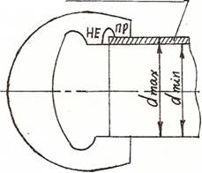
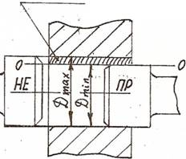
поле допуска отверстия поле допуска вала
а) б)
Рис. 1

Однако, при изготовлении калибров их размеры выполнить с абсолютной точностью невозможно. Кроме того, проходные стороны калибров, соприкасаясь с поверхностью проверяемых изделий, истираются, что создает дополнительные отклонения в их размерах. Поэтому при проектировании калибров предусматриваются допуски на изготовление проходной и непроходной сторон и допуск на износ проходной стороны. Для непроходной стороны калибра, которая в процессе контроля изнашивается незначительно, допуск на износ не предусматривается.
СТ СЭВ 157-75 устанавливает следующие обозначения:
D, d – номинальный размер соединения (D=d);
D – номинальный размер отверстия;
d – номинальный размер вала;
Dmax – наибольший предельный размер отверстия;
Dmin – наименьший предельный размер отверстия;
dmax – наибольший предельный размер вала;
dmin –наименьший предельный размер вала;
TD – допуск отверстия;
Td – допуск вала;
ES – верхнее отклонение отверстия;
EI – нижнее отклонение отверстия;
es – верхнее отклонение вала;
ei – нижнее отклонение вала;
T – допуск (общее обозначение от англ. Tolerance);
H, H1 – допуск на изготовление калибров соответственно отверстия и вала;
Z, Z1 – отклонение середины поля допуска на изготовление проходного калибра соответственно для отверстия относительно наименьшего предельного размера изделия, и вала относительно наибольшего предельного размера изделия;
Y, Y1 – допустимый выход размера изношенного проходного калибра соответственно для отверстия и вала за границу поля допуска изделия;
Расчет исполнительных размеров калибров
Исполнительными называются предельные размеры калибров, по которым изготавливают новый калибр. Размеры калибров определяют по формулам, приведенным в СТ СЭВ 157-75. Ниже приведены расчеты исполнительных размеров рабочих калибров пробки и скобы.
Расчет пробки
Предельные размеры контролируемого отверстия детали определяются по формулам:
Dmax = D + ES;
Dmin = D + EI.
Предельные размеры проходной стороны пробки определяются по формулам:
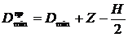;
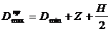.
Изношенный размер проходной стороны пробки определяется по формуле:
.
Предельные размеры непроходной стороны пробки определяются по формулам:
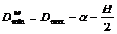;
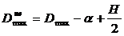.
Схема расположения полей допусков калибра-пробки приведена на рис.2,а.
Расчет скобы
Предельные размеры контролируемого вала определяются по формулам:
dmax = d + es;
dmin = d + ei.
Предельные размеры проходной стороны скобы определяются по формулам:
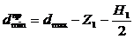;
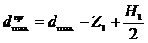.
Изношенный размер проходной стороны скобы определяется по' формуле:
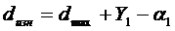
Предельные размеры непроходной стороны скобы определяются по формулам:
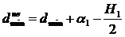;
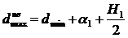.
Схема расположения полей допусков калибра-скобы приведена на рис.2,б.
Техника и методика измерений
Назначение, характеристика, принцип действия и конструкция вертикального оптиметра
Вертикальный оптиметр предназначен для измерения размеров наружных поверхностей деталей с высокой точностью, в том числе и гладких калибров.
Основные метрологические показатели оптиметра:
1.Наибольший измеряемый диаметр 150 мм;
2.Наибольшая длина измеряемого изделия 180 мм;
3.Цена деления шкалы 0,001 мм;
4.Пределы измерений по шкале ± О, 1 мм;
5.Погрешность показаний шкалы ± О, 003 мм;
6.Вес прибора 18 кг.
Оптиметр - оптико-механический прибор. Его работа основана на принципе оптического рычага и явления автоколлимации. Автоколлима ционными называются системы, проектирующие изображение шкалы при помощи зеркала в. плоскость самой шкалы. Основной частью прибора является оnтиметровая трубка (рис.3).
Оптиметровая трубка 1 крепится при помощи кронштейна 4 на стойке. Вращением кольца 1О кронштейн с трубкой 1 грубо устанавливаем относительно столика 6. Для' точной установки прибора на измеряемый размер столик 6 перемещается в вертикальном направлении при помощи гайки 12. Для установки плоскости столика перпендикулярно оси измерительного стержня служат два винта 8.

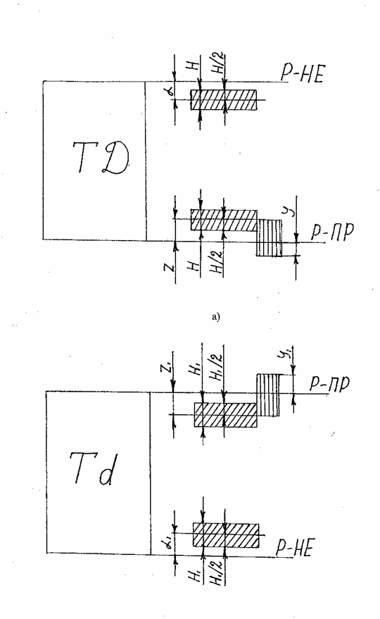
б)
Рис. 2
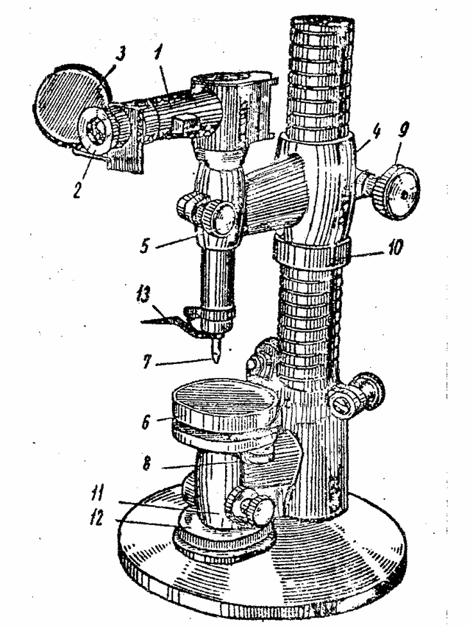
Рис. 3

Порядок выполнения работы
1.Для заданного калибра пробки определить по СТ СЭВ 157-75 предельные размеры проходной стороны.
2.Набрать блок плоскопараллельных концевых мер длины, равный исполнительному размеру проходной стороны пробки.
3.Установить шкалу оптиметра в нулевое положение при помощи набранного блока.
4.Установить контролируемую деталь на столик.
5.Измерить калибр. При этом пробку перемещают в направлении, перпендикулярном цилиндрической поверхности пробки, и снимают при этом наибольший отсчет по шкале. Замеры выполнить в трех сечениях пробки по длине в двух перпендикулярных плоскостях. Результаты измерений занести в таблицу.
N2 п/п | Показания оптиметра, мм | Действительный размер, мм | Наибольший размер проходной стороны пробки | Наименьший размер проходной стороны пробки
6.Вычертить схему полей допусков пробки.
7.Сделать заключение о годности пробки.
Практическая работа №9
Тема: Измерение и контроль резьбы
Цель работы
Целью работы является ознакомление с основными методами и средствами измерения параметров резьбы.
Теоретические положения
Группирование резьб по эксплутационному назначению
Резьбовые соединения широко распространены в машиностроении (в большинстве современных машин свыше 60% всех деталей имеют резьбы). По эксплутационному назначению различают резьбы общего применения и специальные, предназначенные для соединения одного типа деталей определенного механизма.
К первой группе относятся резьбы:
а) крепежные(метрическая, дюймовая), применяемые для разъемного соединения деталей машин. Основное их назначение - обеспечение прочности соединений и сохранение плотности (нераскрытия) стыка в процессе длительной эксплуатации;
б) кинематические-трапецеидальная, прямоугольная и упорная. Трапецеидальная и прямоугольная резьбы применяются для ходовых винтов, винтов суппортов станков и столов измерительных приборов и т.п. Основное их назначение - обеспечение точного перемещения при наименьшем трении. Упорная резьба применяется для преобразования вращательного движения в прямолинейное в прессах и домкратах. Основное их назначение - обеспечение плавности вращения и высокой нагрузочной способности (для точных микрометрических пар применяют метрическую резьбу повышенной точности);
в) трубныеи арматурные(трубные цилиндрическая и коническая, метрическая, коническая), применяемые для трубопроводов и арматуры. Основное их назначение - обеспечение герметичности соединений. Эксплуатационные требования к резьбам зависят от назначения резьбовых соединений. Общим для всех резьб являются требования долговечности и свинчиваемости без подгонки независимо изготовленных резьбовых деталей при сохранении эксплутационных качеств соединений.
Методы измерения и контроля резьбы
Одна и та же физическая величина может быть измерена различными способами. Различают прямые и косвенные, абсолютные и относительные виды измерения.
При прямом измерении искомое значение величины находят непосредственно из опытных данных. Например, измерение диаметра вала штангенциркулем или микрометром, температуры - термометром и т.д.
При косвенном измерении искомое значение величины находят на основании известной зависимости между этой величиной и другими величинами, подвергаемыми прямым измерениям. Косвенное измерение применяется в первую очередь тогда, когда прямое измерение выполнить сложно или невозможно. Например, определение конусности по величине диаметров в двух сечениях и расстоянию между этими сечениями, диаметра вала большого размера по длине окружности, зазора в размерной цепи посредством измерения действительных значений составляющих размеров и т.д.
Измерение, на основе которого устанавливается, в каком из заранее установленных интервалов лежит размер проверяемой физической величины, называется контролем. При этом не обязательно находить численное значение величины. Результатом контроля является заключение о том, к какой размерной группе относится численное значение проверяемой величины.
Для контроля резьбы применяют два метода - комплексный и дифференцированный.
Если допуск на средний диаметр резьбы является суммарным и предназначен для компенсации отклонения среднего диаметра f_{d2}, отклонений угла f_{α} и отклонений шага f_{р}, то применяют комплексный метод контроля. Метод заключается в определении положения действительного контура относительно предельных контуров при помощи рабочих проходных (ПР) и непроходных (НЕ) предельных калибров, либо с помощью проекторов и шаблонов с предельными контурами. Этот метод получил наибольшее распространение в промышленной практике.
Если допуск на каждый элемент назначают раздельно, то применяют дифференцированный метод. При этом методе отдельно проверяют собственно средний диаметр, наружный и внутренние диаметры, шаг и половину угла профиля резьбы. Заключение о годности резьбы делают по каждому элементу отдельно. Метод сложен и трудоемок, поэтому используется для контроля точных резьб: ходовых винтов, резьбовых калибров-пробок и калибров-колец, резьбообразующих инструментов и т.п.
В данной лабораторной работе рассмотрим дифференцированный контроль двух основных параметров резьбы ПР и НЕ сторон калибров-пробок – наружного- диаметра с помощью гладкого микрометра и собственно среднего диаметра методом трех проволочек. Это один из наиболее точных и широко распространенных методов измерения среднего диаметра резьбы. Метод трех проволочек - косвенный метод измерений.
Измерение наружного диаметра резьбы микрометром
Микрометрические инструменты имеют два отсчетных устройства. Первое отсчетное устройство состоит из шкалы с ценой деления 0,5 мм, нанесенной на стебле, и указателя которым является торец барабана.
Второе отсчетное устройство состоит из шкалы с ценой деления 0,01 мм, нанесенной на конусной поверхности барабана ,и указателя в виде продольного штриха, нанесенного на стебле.
Шаг микровинта P=0,5мм, следовательно, одному обороту микровинта и жестко скрепленного с ним барабана соответствует линейное перемещение торца барабана на одно деление, равное 0,5мм.
Круговая шкала барабана имеет число делений n=50, следовательно, поворот барабана с микровинтом на одно деление относительно продольного штриха стебля будет соответствовать C= P/n = 0,5/50 = 0,01мм.
Для определения размера А проверяемой детали производят отсчет по двум отсчетным устройствам и суммируют их.
При измерении микрометром необходимо следить внимательно за правильностью отсчета.
Перед каждым измерением микрометр необходимо проверить, так как в результате износа контактов или забоин на них может случиться, что при их соединении нулевой штрих барабана не будет совпадать с нулевым штрихом основной шкалы, находящейся на стебле. В этом случае имеющуюся погрешность необходимо учесть в окончательном результате с обратным знаком, т.е. если имеет отклонение в минус, то величину погрешности нужно прибавить к показанию микрометра, а если в плюс, то отнять. У микрометров с пределом измерения больше 25 мм проверка правильности установки производится по прилагаемому эталону.
После проверки микрометра измеряемую деталь путем вращения микровинта при помощи трещоткизажимают между измерительными поверхностями микровинта и и производят отсчет. При измерении детали необходимо следить за тем, чтобы винт был бы отстопорен.
Деталь считается годной по наружному диаметру, если выполняется условие:
d_{min} ≤ d_{изм} ≤ d_{max},
где d_{изм} – действительное (измеренное) значение наружного диаметра;
d_{min,} d_{max} – соответственно наименьшее и наибольшее предельно
допустимые значения наружного диаметра.
Оборудование и инструменты, необходимые для выполнения работы
Гладкий микрометр.
Стойка для закрепления микрометра.
Резьбомер.
Резьбовая пробка.
ГОСТы на метрическую резьбу.
Задание на работу
Произвести поэлементный контроль резьбовой пробки, определив значение наружного и среднего диаметров резьбы.
Порядок выполнения работы
1 Ознакомиться с методическими указаниями по выполнению лабораторной работы.
2 Для заданного условного обозначения резьбы пробки (например М221 – 6g) по ГОСТ 24705 – 81 найти номинальные значения наружного d и среднего диаметра d₂ резьбы пробки и занести их в таблицу бланка отчета.
d= 22 мм;
d₂ = 21, 350 мм
3 По таблице 4 ГОСТа 16093 - 81 определить предельные отклонения наружного и среднего диаметров резьбы:
верхнее
нижнее ,
Найденные значения записать в таблицу бланка отчета.
4 Рассчитать величины допусков по наружному и среднему диаметрам резьбы:
Полученное значение занести в таблицу бланка отчета.
5 Нарисовать схему расположения полей допусков резьбовой пробки по наружному и среднему диаметрам (смотри пример оформления работы).
6 Рассчитать величины наибольших и наименьших диаметров для наружного и среднего диаметра резьбовой пробки
d_{max} = d + es_{d} = 22 + (- 0,026) =21,974 мм.
d_{min} = d + ei_{d} = 22 + (- 0,206) = 21,794 мм.
d_{2max} = d₂ + = 21,350 +(- 0,026) = 21,324 мм.
d_{2min} = d₂ += 21,350 + ( - 0,144) = 21,206 мм.
7 Измерить наружный диаметр резьбы пробки гладким микрометром. Результаты измерения занести в бланк отчета. На основании формулы 6 дать заключение о годности резьбовой пробки по наружному диаметру.
8 Измерить с помощью гладкого микрометра с закрепленными на нем проволочками размер М (рис. 3) у резьбовой пробки. Подсчитать действительный средний диаметр резьбовой пробки. Результаты занести в бланк отчета.
Для рассматриваемого примера М = 22, 237 мм
d_{2изм} = М - 3d _{n}/+ 0,866 Р = 22,237 – 3 0,572 + 0,8661 = 21,387 мм;
На основании формулы 7 дать заключение о годности резьбовой пробки по среднему диаметру.
Указания по оформлению отчета
Отчет выполняется на бланке. В графах таблиц приводятся исходные данные, используемые расчетные формулы и результаты измерений, на основе которых делаются заключения о годности резьбовых калибров.
Практическая работа №10
Тема: Определить степень точности резьбы
Цель работы
Целью работы является ознакомление с основными методами и средствами измерения параметров резьбы.
Методы измерения и контроля резьбы
Одна и та же физическая величина может быть измерена различными способами. Различают прямые и косвенные, абсолютные и относительные виды измерения.
При прямом измерении искомое значение величины находят непосредственно из опытных данных. Например, измерение диаметра вала штангенциркулем или микрометром, температуры - термометром и т.д.
При косвенном измерении искомое значение величины находят на основании известной зависимости между этой величиной и другими величинами, подвергаемыми прямым измерениям. Косвенное измерение применяется в первую очередь тогда, когда прямое измерение выполнить сложно или невозможно. Например, определение конусности по величине диаметров в двух сечениях и расстоянию между этими сечениями, диаметра вала большого размера по длине окружности, зазора в размерной цепи посредством измерения действительных значений составляющих размеров и т.д.
Измерение, на основе которого устанавливается, в каком из заранее установленных интервалов лежит размер проверяемой физической величины, называется контролем. При этом не обязательно находить численное значение величины. Результатом контроля является заключение о том, к какой размерной группе относится численное значение проверяемой величины.
Для контроля резьбы применяют два метода - комплексный и дифференцированный.
Если допуск на средний диаметр резьбы является суммарным и предназначен для компенсации отклонения среднего диаметра f_{d2}, отклонений угла f_{α} и отклонений шага f_{р}, то применяют комплексный метод контроля. Метод заключается в определении положения действительного контура относительно предельных контуров при помощи рабочих проходных (ПР) и непроходных (НЕ) предельных калибров, либо с помощью проекторов и шаблонов с предельными контурами. Этот метод получил наибольшее распространение в промышленной практике.
Если допуск на каждый элемент назначают раздельно, то применяют дифференцированный метод. При этом методе отдельно проверяют собственно средний диаметр, наружный и внутренние диаметры, шаг и половину угла профиля резьбы. Заключение о годности резьбы делают по каждому элементу отдельно. Метод сложен и трудоемок, поэтому используется для контроля точных резьб: ходовых винтов, резьбовых калибров-пробок и калибров-колец, резьбообразующих инструментов и т.п.
В данной лабораторной работе рассмотрим дифференцированный контроль двух основных параметров резьбы ПР и НЕ сторон калибров-пробок – наружного- диаметра с помощью гладкого микрометра и собственно среднего диаметра методом трех проволочек. Это один из наиболее точных и широко распространенных методов измерения среднего диаметра резьбы. Метод трех проволочек - косвенный метод измерений.
Измерение наружного диаметра резьбы микрометром
Микрометрические инструменты имеют два отсчетных устройства. Первое отсчетное устройство состоит из шкалы с ценой деления 0,5 мм, нанесенной на стебле, и указателя которым является торец барабана.
Второе отсчетное устройство состоит из шкалы с ценой деления 0,01 мм, нанесенной на конусной поверхности барабана ,и указателя в виде продольного штриха, нанесенного на стебле.
Шаг микровинта P=0,5мм, следовательно, одному обороту микровинта и жестко скрепленного с ним барабана соответствует линейное перемещение торца барабана на одно деление, равное 0,5мм.
Круговая шкала барабана имеет число делений n=50, следовательно, поворот барабана с микровинтом на одно деление относительно продольного штриха стебля будет соответствовать C= P/n = 0,5/50 = 0,01мм.
Для определения размера А проверяемой детали производят отсчет по двум отсчетным устройствам и суммируют их.
При измерении микрометром необходимо следить внимательно за правильностью отсчета.
Перед каждым измерением микрометр необходимо проверить, так как в результате износа контактов или забоин на них может случиться, что при их соединении нулевой штрих барабана не будет совпадать с нулевым штрихом основной шкалы, находящейся на стебле. В этом случае имеющуюся погрешность необходимо учесть в окончательном результате с обратным знаком, т.е. если имеет отклонение в минус, то величину погрешности нужно прибавить к показанию микрометра, а если в плюс, то отнять. У микрометров с пределом измерения больше 25 мм проверка правильности установки производится по прилагаемому эталону.
После проверки микрометра измеряемую деталь путем вращения микровинта при помощи трещоткизажимают между измерительными поверхностями микровинта и и производят отсчет. При измерении детали необходимо следить за тем, чтобы винт был бы отстопорен.
Деталь считается годной по наружному диаметру, если выполняется условие:
d_{min} ≤ d_{изм} ≤ d_{max},
где d_{изм} – действительное (измеренное) значение наружного диаметра;
d_{min,} d_{max} – соответственно наименьшее и наибольшее предельно
допустимые значения наружного диаметра.
Оборудование и инструменты, необходимые для выполнения работы
Гладкий микрометр.
Стойка для закрепления микрометра.
Резьбомер.
Резьбовая пробка.
ГОСТы на метрическую резьбу.
Задание на работу
Произвести поэлементный контроль резьбовой пробки, определив значение наружного и среднего диаметров резьбы.
Порядок выполнения работы
1 Ознакомиться с методическими указаниями по выполнению лабораторной работы.
2 Для заданного условного обозначения резьбы пробки (например М221 – 6g) по ГОСТ 24705 – 81 найти номинальные значения наружного d и среднего диаметра d₂ резьбы пробки и занести их в таблицу бланка отчета.
d= 22 мм;
d₂ = 21, 350 мм
3 По таблице 4 ГОСТа 16093 - 81 определить предельные отклонения наружного и среднего диаметров резьбы:
верхнее
нижнее ,
Найденные значения записать в таблицу бланка отчета.
4 Рассчитать величины допусков по наружному и среднему диаметрам резьбы:
Полученное значение занести в таблицу бланка отчета.
5 Нарисовать схему расположения полей допусков резьбовой пробки по наружному и среднему диаметрам (смотри пример оформления работы).
6 Рассчитать величины наибольших и наименьших диаметров для наружного и среднего диаметра резьбовой пробки
d_{max} = d + es_{d} = 22 + (- 0,026) =21,974 мм.
d_{min} = d + ei_{d} = 22 + (- 0,206) = 21,794 мм.
d_{2max} = d₂ + = 21,350 +(- 0,026) = 21,324 мм.
d_{2min} = d₂ += 21,350 + ( - 0,144) = 21,206 мм.
7 Измерить наружный диаметр резьбы пробки гладким микрометром. Результаты измерения занести в бланк отчета. На основании формулы 6 дать заключение о годности резьбовой пробки по наружному диаметру.
8 Измерить с помощью гладкого микрометра с закрепленными на нем проволочками размер М (рис. 3) у резьбовой пробки. Подсчитать действительный средний диаметр резьбовой пробки. Результаты занести в бланк отчета.
Для рассматриваемого примера М = 22, 237 мм
d_{2изм} = М - 3d _{n}/+ 0,866 Р = 22,237 – 3 0,572 + 0,8661 = 21,387 мм;
На основании формулы 7 дать заключение о годности резьбовой пробки по среднему диаметру.
Указания по оформлению отчета
Отчет выполняется на бланке. В графах таблиц приводятся исходные данные, используемые расчетные формулы и результаты измерений, на основе которых делаются заключения о годности резьбовых калибров.
Практическая работа №11
Тема: Определить погрешность измерения деталей
Цель работы: исследование источников погрешностей.
Задачи:
1. Проанализировать выбранные методики выполнения измерений и выявить возможные источники и причины возникновения погрешностей.
2. Экспериментально подтвердить возможность возникновения погрешностей из-за выявленных причин.

Материальное обеспечение работы
Объекты измерений: детали типа тел вращения.
Измеряемые параметры: линейные размеры.
Средства измерений:
Меры длины, угла, объема и массы (линейка измерительная, набор плоскопараллельных концевых мер длины, транспортир).
Накладные и станковые приборы для измерений длины (штангенциркуль, микрометр гладкий, микрометр рычажный или скоба рычажная, измерительные головки со штативом или стойкой и др.).
Весы для измерения массы взвешиванием, динамометр.

Порядок выполнения работы
Задание
1. Выбрать объекты измерений и измеряемые физические величины, определить содержание методик выполнения измерений (МВИ) для последующего функционального анализа.
2. Выполнить функциональный анализ выбранных МВИ для выявления возможных источников погрешностей.
3. Осуществить управляемые воздействия на моделируемый процесс измерений (элементы процесса) и экспериментально подтвердить возникновение погрешностей из-за источников, выявленных при функциональном анализе МВИ.
4. Оценить (по возможности) характер и порядок возникающих погрешностей.
Проведение исследований
Поскольку любые МВИ дают материал для функционального анализа, выбор объектов измерений, измеряемых физических величин и предлагаемых МВИ носит произвольный характер.
Задачей аналитического этапа исследований является определение наличия и (по возможности) характера составляющих погрешностей, происходящих от любого источника. Поскольку наличие комплексных погрешностей в обобщенных классах является очевидным, как например, наличие инструментальных погрешностей или «погрешностей условий», следует анализировать их конкретные составляющие.
Анализ каждой из рассматриваемых методик выполнения измерений проводится с целью выявления погрешностей от конкретных источников и по возможности оценки их порядка. Например, при измерении методом сравнения с мерой в инструментальные погрешности входят не только погрешности прибора, но и погрешности используемых мер (композиций мер). Возникнут ли значимые инструментальные составляющие погрешности от мер и таких вспомогательных устройств, как стойка или штатив станкового средства линейных измерений, присоединительные провода электрических приборов и другие необходимо выяснить в ходе анализа.
Для исследования погрешностей мер можно выполнить сравнительные измерения двух номинально одинаковых физических величин, воспроизведенных с помощью мер. Противопоставляемые величины воспроизводят с использованием одинаковых однозначных мер, или однозначной меры и имеющего то же номинальное значение ансамбля мер (например, одиночная гиря – ансамбль той же массы, отдельная концевая мера длины – блок мер той же длины).
При использовании однотипных МВИ, реализуемых в одинаковых условиях, «погрешности условий» можно считать практически одинаковыми. То же можно сказать и о субъективных погрешностях. Методические погрешности также можно считать практически одинаковыми, а при хорошей организации измерений – практически отсутствующими. При соблюдении оговоренных допущений расхождение результатов будет вызвано погрешностями мер и, возможно, погрешностями составления ансамбля мер (у блока концевых мер длины к погрешностям размеров каждой из мер блока добавляются и погрешности их притирки) и погрешностями прибора, используемого в качестве индикатора отклонений.
Для регистрации расхождений нужно использовать прибор с высокой чувствительностью и точностью, его погрешности должны быть пренебрежимо малыми по сравнению с исследуемыми погрешностями мер. Если расхождения результатов измерений альтернативных величин не наблюдаются, значит, прибор имеет недостаточно высокую чувствительность. Если расхождения фиксируются стабильно, то при практически одинаковых погрешностях прибора разности результатов можно рассматривать как следствие проявления погрешностей мер.
Погрешность отдельной меры или однократно составленного ансамбля мер – систематическая постоянная, характер погрешностей многократно составляемых ансамблей мер зависят от особенностей процесса сбора ансамбля.
Погрешности манипулирования средствами измерений можно исследовать на примере измерений одной физической величины либо разными операторами, либо одним оператором с переустановкой детали и т.д. Например, можно исследовать процесс манипулирования гладким микрометром, сравнивая результаты измерений разных операторов (навыки работы и скорости вращения барабана индивидуальны).
Возможные варианты методик исследований погрешностей манипулирования:
а) исследование манипулирования средством измерений при настройке прибора на ноль по мере (один оператор настраивает прибор, второй независимо контролирует результаты настройки);
б) исследование манипулирования объектом измерений при выполнении независимых измерений одной и той же физической величины с помощью одной МВИ разными операторами.
Допускается использование других методик, предложенных исследователями.
Оформление работы и анализ результатов
Результаты работы оформляют с использованием таблиц, схем, графиков и текстовых описаний. Функциональный анализ каждой выбранной МВИ предназначен для последующей постановки эксперимента по моделированию выбранных составляющих погрешностей. В отчет включают краткое описание методики исследований, применяемой для выявления и оценки погрешностей. В методику включают наименования и основные характеристики объектов исследований, применяемых средств измерений, наименования источников погрешностей и описание методики их выявления. При необходимости описание дополняют схемой измерения и эскизом измеряемого объекта с указанием контрольных точек. Ниже приведены примеры описания исследований и результатов.
Пример описания исследования инструментальных погрешностей приборов с использованием конкурирующих МВИ.
Объекты сравнительных исследований: глубиномер индикаторный и глубиномер микрометрический.
Объект измерений: деталь с глухим отверстием.
Методика исследований: глубина глухого отверстия измеряется в одном сечении с использованием обоих приборов. Поскольку две МВИ отличаются только применяемыми приборами, можно говорить о сравнительном исследовании их инструментальных составляющих.
Результаты исследований представлены в виде таблицы и вывода.
Таблица 4.1 – Результаты измерений ФВ с использованием разных МВИ
Исследуемое СИ | Объект измерений и измеряемая ФВ | Результаты измерений |  |  |  | Размах  R' =X_{max} – X_{min}
Исследуемое СИ | Объект измерений и измеряемая ФВ |  |  | X₁ | X₂ | Размах  R' =X_{max} – X_{min} | X₃ | X₄
Глубиномер индикаторный | Объект измерений и измеряемая ФВ | глубина глухого отверстия 20 мм | 20,12 мм | 20,10 мм | 20,11 мм | – | 0,02 мм
Глубиномер микрометрический | Объект измерений и измеряемая ФВ |  | 19,98 мм | 19,97 мм | 19,97 мм | 19,97 мм | 0,01 мм
Расхождение результатов измерений |  | 0,14 мм | 0,13 мм | 0,14 мм | –
Вывод. Наблюдаемые расхождения результатов измерений вызваны погрешностями приборов, поскольку ввиду сходства обеих МВИ погрешности методические, «условий» и субъективные можно считать практически одинаковыми. Серии характеризуются малыми размахами (R₁ = 0,02 мм и R₂ = 0,01 мм), значит, случайные составляющие погрешности каждого из приборов сравнительно невелики. Стабильное различие между сериями (оно на порядок больше, чем размахи из-за случайных составляющих) дает основания утверждать, что один из приборов или оба прибора имеют значимые систематические составляющие погрешности, действительные значения которых неизвестны.
Практическая работа №12
Тема: Средства измерений линейных размеров

Задание: Измерить гладким микрометром диаметр элемента вала и отклонения формы его поверхности.
Измеряемая деталь: цилиндрический ступенчатый вал.
Средство измерения: Гладкий микрометр, цена деления шкалы барабана 0,01 мм.
1. Выбираем для данной детали микрометр с точностью 0,01 мм, что позволит произвести измерения.
2. Протираем цилиндрическую поверхность измерения.
3. Устанавливаем микрометр на 0.
4. Снимаем показания микрометра, руководствуясь схемой измерения вала в сечениях d_{a}I, d_{a}II, d_{a}III, d_{а,} d_{в.}

d_{a}I =25,21 мм
d_{a}II =25,11мм
d_{a}III =25,23 мм
daср= d_{a}I+ d_{a}II+ d_{a}III/3=25,21+25,11+25,23/3=25,18 мм.

5. По результатам измерения диаметров вала, определяем наибольший и наименьший диаметры вала и рассчитываем величину каждого отклонения поверхности вала в следующем порядке:
По результатам измерений установлено отклонение от цилиндричности в продольном направление, частным случаем которого является седлообразность. Числовое значение седлообразности вычисляется по формуле:

∆седл = d_{a}III - d_{a}II (1.1)

где, d_{a}III – наибольший диметр вала в продольном сечении;
d_{a}II – наименьший диаметр вала в продольном сечении.
∆седл=0,12 мм.
Устанавливаем отклонение формы в поперечном направлении.
d_{a}I=25.10 мм.
d_{в}I=25.09 мм.
Также по результатам измерений установлено отклонение в поперечном сечении - некруглость. Частным случаем является овальность. Числовое значение овальности рассчитывается по формуле:

∆ов = d_{a}I-d_{в}I (1.2)

где, d_{в} - наибольший диметр вала в поперечном сечении;
d_{a} - наименьший диаметр вала в продольном сечении.
∆ов=25,10-25,09=0,01 мм.
Вывод: В данной работе был установлен действительный размер вала, отклонения в продольном и поперечном сечениях вала.
Практическая работа №13
Тема: Применение инструментов: нутромеры и глубиномеры.
Цель: Освоить приемы применения индикаторных нутромеров и глубиномеров для измерения диаметров и отклонений формы поверхности отверстий.
Задание: Измерить диаметр и отклонение формы поверхности отверстия индикаторным нутромером и глубиномером.
Инструменты: Индикаторный нутромер, глубиномер, набор концевых мер.
Объект измерения: Деталь с отверстием.
Порядок выполнения работы:
- Записать в форму отчета характеристику измерительного инструмента
- По заданному полю допуска, определить предельные отклонения и предельные размеры отверстия.
- Установить нутромер на «О», для этого:
4. Ввести измерительный стержень между боковинами или в установочное кольцо.
5. Перемещать нутромер между боковинами от себя и на себя, покачивая его, то поворачивая вокруг от трубки, стараясь при этом установить ось измерительного стержня в положение, совпадающее с наименьшим расстоянием между измерительными поверхностями боковиков. Это положение покажет стрелка измерительной головки нутромера, когда дойдет до самого дальнего (при движении по часовой стрелке) деления и повернет обратно.
6. Повернуть шкалу индикатора таким образом, чтобы в достигнутом положении стрелка находилась на «0» делении.
7. Повторно проверить установку прибора на «0».
Измерение диаметра отверстия в детали.
- Ввести нутромер в отверстие на небольшую глубину.
- Покачивая нутромер в вертикальной плоскости в направлении 1-1, заметить самое дальнее деление круговой шкалы до которого стрелка доходит при ее движении на часовой стрелке и, отсчитав записать число и знак отклонения этого штриха от «0». При этом отклонение от «0» шкалы по часовой стрелке показывает уменьшение размера диаметра и имеет знак (-), а отклонение против часовой стрелке показывает увеличение диаметра отверстия и имеет знак (+)
3. Аналогично произвести измерение диаметра в этом же сечении I-I в средней и нижней части отверстия (номера сечения 2 и 3).
4.Повернуть проверяемую деталь на 90 градусов вокруг вертикальной оси и повторить измерения в сечениях 1, 2, 3 в направлении II-II.
5.Результаты измерений занести в форму отчета .

Практическая работа №14
Тема: Средства измерений угловых размеров
Цель работы – освоить методику проведения измерений средствами, широко используемыми в условиях производства и с их помощью провести контроль типовой детали.
Для выполнения работы необходимо знать: основные понятия в области метрологии, технических измерений, контроля; уметь: снять отсчет показаний инструмента, определить действительное значение размера, сделать вывод о годности детали по заданному размеру.
Контрольные вопросы: 1) понятие о метрологии, технических измерениях, контроле; 2) средства измерений; 3) методы измерений; 4) основные параметры средств измерений; 5) эталоны и меры; 6) измерительные инструменты; 7) отсчет по нониусу; 8) условие годности детали по заданному размеру.
Средства измерений
Угломер
Угломер типа УН предназначен для измерения наружных и внутренних углов деталей. Цена деления равна 2 мин.
Диапазон измерения наружных углов составляет 0°-180°, внутренних 40°-180°. Размер углов больше развернутого (180°) получается как разность между 360° и измеренным углом. Конструкция угломера и его основные элементы показаны на рис. 13.
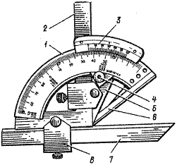
Рис. 13
1 – основание, 2 – угольник, 3 – нониус, 4 – стопор, 5 – сектор, 6 – линейка основания, 7 – съемная линейка, 8 – державка.
Построение шкал основания и нониуса представлена на рис. 14. Угол между крайними штрихами нониуса равен 29° и разделен на 30 частей, таким образом в угловых единицах длина деления составляет 29°:30х60=58 мин, что на 2 мин меньше целого числа.
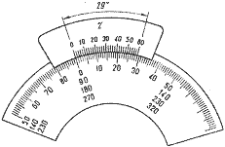
Рис. 14
Примеры измерения углов в различных пределах и соответствующего применения приспособлений (угольник, линейка), а также отсчеты показаний, приведены на рис. 15а, б, в, г, д, е, ж, з с необходимыми пояснениями. Совпадающие штрихи отмечены крестиком.
При измерении наружных углов от 0° до 50° показания читают по правой части шкалы.
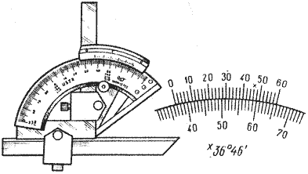
а) 0°-50°
При измерении наружных углов от 50° до 90° показания читают по левой части шкалы.
б) 50°- 90°
При измерении наружных углов от 90° до 140° к показаниям правой части шкалы прибавляют 90°.
в) 90°-140°
При измерении наружных углов от 140° до 180° к показаниям левой части шкалы прибавляют 90°.
г) 140°-180°
При измерении внутренних углов от 180° до 130° показания правой части шкалы вычитают из 180°.
д) 180°-130°
При измерении внутренних углов от 130° до 90° показания левой части шкалы вычитают из 180°.
е) 130°-90°
При измерении внутренних углов от 90° до 40° показания правой части шкалы вычитают из 90°.
ж) 90 °- 40°
При отсутствии просвета между измерительными поверхностями нулевые штрихи нониуса и основания должны совпадать.
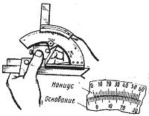
з) 0°
Обработка результатов
Действительные значения, т.е. полученные в результате измерений линейные или угловые величины обозначены Zr. За номинальный размер z принять ближайшее целое число. Погрешность размера вычислить по формуле , мм. За условие годности принять неравенство , где TZ – допуск размера. Допуск (Т) размера (z) определить по таблицам, исходя из заданного квалитета точности (IТ) и значения Z. Допуск угла AT'– задается преподавателем.
Пример. Результат измерения Zr = 29,95 мм, примем Z = 30,0 мм, тогда Z = – 0,05 мм. Квалитет точности задан – IT9, в этом случае TZ= 52 мкм = 0,052 мм. Условие годности выполняется.
Задание и порядок выполнения.
Оформление отчета.
Измерить углы, обозначенные на эскизе, универсальным угломером. Сделать вывод о годности. Результаты занести в таблицу
Таблица
Угол | Результат измерения, (Zr), град. и мин. | Номинальное значение угла (Z), град. | Погрешность угла, мин. | Допуск  угла (АТ'), мин. | Вывод по ре-зультатам контроля (годен, брак)

Практическая работа №15
Тема: Оформление технологической документации в соответствии с действующей нормативной базой.
Цель работы: Изучить правила оформления и формирования текстового документа, получить практический опыт форматирования и редактирования основных объектов пояснительной записки, с целью формирования у студентов профессиональных компетенций по специальности.
В результате выполнения работы студенты
должны уметь:
- оформлять титульный лист, листы задания, опись документов к проекту;
- создавать и правильно оформлять содержание пояснительной записки;
- создавать и правильно оформлять основной текст пояснительной записки;
должны знать:
- основные требования ЕСКД и ЕСПД по оформлению текстовой документации к проекту;
получить практический опыт:
- работы с технической и проектной документацией;
- формирования, редактирования и форматирования текстового документа описания проекта;
сформировать умения:
- работать с электронными бланками - документами;
- оформлять текстовый документ проекта согласно предъявляемым требованиям и стандартам;
- оформлять таблицы, иллюстрации, списки текстового документа согласно предъявляемым требованиям и стандартам;
- составлять опись документов;
знания:
- состав документов курсового и дипломного проектов учебного заведения;
- правила оформления и представления всех основных объектов текстового документа проекта.
Порядок выполнения лабораторно- практической работы
- Создать документ по предложенному образцу.
- Отформатировать и оформить созданный документ согласно требованиям.
- Сохранить созданный документ в папку группы.
- Ответить на контрольные вопросы.
Рамка образует поля:
- слева - 20 мм;
- справа, сверху и снизу по 5 мм.
Текст следует оформлять с соблюдением следующих правил:
1) шрифт - Times New Roman;
2) начертание – Обычный;
3) размер – 14;
4) междустрочный интервал – полуторный.
5) Расстояние от рамки формы до границ текста:
- справа и слева – 5 мм (не менее 3мм);
- сверху и снизу – 10 мм.
Расположение текста на листе устанавливается полями к документу (левое – 2,5 см; правое – 1 см; верхнее – 1,5 см; нижнее – 3 см).
6) Абзацы в тексте начинают отступом, который устанавливается командами Формат | Абзац интервалом в поле «первая строка» - отступ на 1,25 – 1,5 см (3-5 букв текста).
7) В тексте документа не допускается применять сокращение слов, единиц измерения физических величин, использование цитат, прямой или разговорной речи (ГОСТ 7.12-93).
8) Текстовые документы могут содержать формулы, таблицы, иллюстрации, примеры и приложения.
9) Нумерация страниц прописывается в основной надписи в графе «Лист» арабскими цифрами, при этом следует считать:
- Титульный лист – 1 лист;
- Задание (все листы, как один) – 2 лист;
- Содержание – 3 лист, а далее по порядку.
Нумерация всех страниц текстового документа вместе с приложениями сквозная.
Наименование структурных элементов текстового документа (заголовки разделов) оформляются по следующим правилам:
- каждый раздел следует начинать с нового листа;
- заголовок раздела имеет формат:
- шрифт - Times New Roman;
- начертание – Полужирный;
- размер – 16;
- выравнивание – по левому краю, отступ первой строки (с красной строки), кроме «Содержание», которое выравнивается по центру строки;
- междустрочный интервал - полуторный.
Структурных элементы «Содержание», «Введение», «Заключение», «Список использованных источников» не нумеруются. Все остальные структурные элементы (разделы) нумеруются арабскими цифрами подряд через весь текстовый документ с указанием названия с прописной буквы
После номера раздела и в конце наименования раздела точка не ставится.
Сам текст по теме проекта (работы, отчета) оформляется как подраздел, пункт, подпункт с заголовком с прописной буквы и нумерацией вложения ( номер основного раздела и номер подраздела) арабскими цифрами. Номер подраздела разделяется точкой (например 1.1 или 3.1.2) и оформляется по следующим правилам:
- шрифт - Times New Roman;
- начертание – Полужирный;
- размер – 14;
- выравнивание – по левому краю, отступ первой строки (с красной строки);
- междустрочный интервал - полуторный.
Переносы слов в заголовках не допускаются. Если заголовок состоит из двух предложений, то их разделяют точкой.

Оформление титульного листа
Титульный лист текстового документа является официальным бланком, который оформляется по ГОСТ и включает в себя:
- принадлежность учебного заведения;
- наименование учебного заведения;
- наименование работы без сокращений;
- код и наименование специальности;
- тему работы и шифр документа;
- ФИО и подписи исполнителя (студента), руководителей, консультантов по экономической части;
- год выпуска документа.

Оформление таблиц
Таблицей называется цифровой и текстовый материал, сгруппированный в определенном порядке в строки и столбцы, разделенные линиями.
На все таблицы документа должны быть приведены ссылки в тексте. При ссылке на данные в виде таблицы следует писать слово «таблица» с указанием её номера. Например: «… основные сокращения приведены в таблице 5»
Таблицы, за исключением таблиц приложений, следует нумеровать арабскими цифрами сквозной нумерацией через всю пояснительную записку.
Заголовок таблицы пишется над таблицей через тире после номера и оформляется по правилам:
- выравнивание – по левому краю (без отступа);
- шрифт – Times New Roman, Обычный, 14.
Форма таблицы и все линии в ней выполняются тонкими линиями одинаковой толщины.
Все данные оформленные в виде таблицы обязательно должны иметь заголовок каждого столбца (шапку). Головка таблицы (шапка) может быть отделена от данных двойной линией.
Заголовки граф и строк таблицы пишутся с прописной буквы в единственном числе, а подзаголовки граф – со строчной буквы, если они составляют одно предложение с заголовком, или с прописной буквы, если они имеют самостоятельное значение. В конце заголовков и подзаголовков таблиц точки не ставят.
Размерность цифровых данных в виде сокращенного обозначения единиц измерения указывают в заголовке столбца через запятую от наименования столбца, а в столбце приводятся только числовые значения.
Если цифровые данные в строках таблицы имеют различную размерность, то ее указывают в наименовании каждой строки.
Заголовки столбцов, как правило, записывают параллельно строкам таблицы. При необходимости допускается перпендикулярное расположение заголовков (разворот на 90 градусов).
Заголовки столбцов таблицы выравниваются «по центру» во всех направлениях (по горизонтали и вертикали)
Высота строк таблицы должна быть не менее 8 мм.
Данные таблицы заполняются через одинарный междустрочный интервал.
Не допускается использование графы «Номер по порядку» (п/п) и диагональных линий.
При заполнении таблиц данными выполняют следующие правила оформления:
- Наименование (текстовую информацию) выравнивают по левому краю (длинный текст – по ширине).
- Цифровые данные выравнивают по центру.
Текст, чередующийся с цифрами и повторяющийся в строках, заменяют кавычками. Если текст большой, его можно поменять на «то же», а далее кавычками. Можно к «то же» добавить дополнительные сведения.
Допускается для нескольких строк проставить только одно значение. Заменять кавычками повторяющиеся в таблице цифры, математические знаки не допускается.
При отсутствии данных ставится тире « - ».
Таблицы с небольшим количеством граф допускается делить на части и помещать одну часть рядом с другой на одной странице, при этом повторяют головку таблицы над каждой ее частью. Части таблицы отделяются двойной линией или линией толщиной в два раза больше основных линий.
Если в конце страницы таблица прерывается и её продолжение будет на следующей странице, то таблица при переносе (разрыве) оформляется по правилам:
- на первом листе (и на следующих листах в местах разрыва) нижнюю горизонтальную линию, ограничивающую таблицу не проводят, т.е. таблица остаётся открытой;
- на следующей странице заголовком таблицы служит фраза «Продолжение таблицы n», где n– номер таблицы;
- обязательно переносится шапка (головка) таблицы;
- последняя горизонтальная граница ставится только в конце таблицы.

Практическая работа №16
Тема: Оформление технической документации в соответствии с действующей нормативной базой.
Цель работы: Изучить правила оформления и формирования текстового документа, получить практический опыт форматирования и редактирования основных объектов пояснительной записки, с целью формирования у студентов профессиональных компетенций по специальности.
В результате выполнения работы студенты
должны уметь:
- оформлять титульный лист, листы задания, опись документов к проекту;
- создавать и правильно оформлять содержание пояснительной записки;
- создавать и правильно оформлять основной текст пояснительной записки;
должны знать:
- основные требования ЕСКД и ЕСПД по оформлению текстовой документации к проекту;
получить практический опыт:
- работы с технической и проектной документацией;
- формирования, редактирования и форматирования текстового документа описания проекта;
сформировать умения:
- работать с электронными бланками - документами;
- оформлять текстовый документ проекта согласно предъявляемым требованиям и стандартам;
- оформлять таблицы, иллюстрации, списки текстового документа согласно предъявляемым требованиям и стандартам;
- составлять опись документов;
знания:
- состав документов курсового и дипломного проектов учебного заведения;
- правила оформления и представления всех основных объектов текстового документа проекта.
Порядок выполнения лабораторно- практической работы
- Создать документ по предложенному образцу.
- Отформатировать и оформить созданный документ согласно требованиям.
- Сохранить созданный документ в папку группы.
- Ответить на контрольные вопросы.
Рамка образует поля:
- слева - 20 мм;
- справа, сверху и снизу по 5 мм.
Текст следует оформлять с соблюдением следующих правил:
1) шрифт - Times New Roman;
2) начертание – Обычный;
3) размер – 14;
4) междустрочный интервал – полуторный.
5) Расстояние от рамки формы до границ текста:
- справа и слева – 5 мм (не менее 3мм);
- сверху и снизу – 10 мм.
Расположение текста на листе устанавливается полями к документу (левое – 2,5 см; правое – 1 см; верхнее – 1,5 см; нижнее – 3 см).
6) Абзацы в тексте начинают отступом, который устанавливается командами Формат | Абзац интервалом в поле «первая строка» - отступ на 1,25 – 1,5 см (3-5 букв текста).
7) В тексте документа не допускается применять сокращение слов, единиц измерения физических величин, использование цитат, прямой или разговорной речи (ГОСТ 7.12-93).
8) Текстовые документы могут содержать формулы, таблицы, иллюстрации, примеры и приложения.
9) Нумерация страниц прописывается в основной надписи в графе «Лист» арабскими цифрами, при этом следует считать:
- Титульный лист – 1 лист;
- Задание (все листы, как один) – 2 лист;
- Содержание – 3 лист, а далее по порядку.
Нумерация всех страниц текстового документа вместе с приложениями сквозная.
Наименование структурных элементов текстового документа (заголовки разделов) оформляются по следующим правилам:
- каждый раздел следует начинать с нового листа;
- заголовок раздела имеет формат:
- шрифт - Times New Roman;
- начертание – Полужирный;
- размер – 16;
- выравнивание – по левому краю, отступ первой строки (с красной строки), кроме «Содержание», которое выравнивается по центру строки;
- междустрочный интервал - полуторный.
Структурных элементы «Содержание», «Введение», «Заключение», «Список использованных источников» не нумеруются. Все остальные структурные элементы (разделы) нумеруются арабскими цифрами подряд через весь текстовый документ с указанием названия с прописной буквы
После номера раздела и в конце наименования раздела точка не ставится.
Сам текст по теме проекта (работы, отчета) оформляется как подраздел, пункт, подпункт с заголовком с прописной буквы и нумерацией вложения ( номер основного раздела и номер подраздела) арабскими цифрами. Номер подраздела разделяется точкой (например 1.1 или 3.1.2) и оформляется по следующим правилам:
- шрифт - Times New Roman;
- начертание – Полужирный;
- размер – 14;
- выравнивание – по левому краю, отступ первой строки (с красной строки);
- междустрочный интервал - полуторный.
Переносы слов в заголовках не допускаются. Если заголовок состоит из двух предложений, то их разделяют точкой.

Оформление титульного листа
Титульный лист текстового документа является официальным бланком, который оформляется по ГОСТ и включает в себя:
- принадлежность учебного заведения;
- наименование учебного заведения;
- наименование работы без сокращений;
- код и наименование специальности;
- тему работы и шифр документа;
- ФИО и подписи исполнителя (студента), руководителей, консультантов по экономической части;
- год выпуска документа.

Оформление таблиц
Таблицей называется цифровой и текстовый материал, сгруппированный в определенном порядке в строки и столбцы, разделенные линиями.
На все таблицы документа должны быть приведены ссылки в тексте. При ссылке на данные в виде таблицы следует писать слово «таблица» с указанием её номера. Например: «… основные сокращения приведены в таблице 5»
Таблицы, за исключением таблиц приложений, следует нумеровать арабскими цифрами сквозной нумерацией через всю пояснительную записку.
Заголовок таблицы пишется над таблицей через тире после номера и оформляется по правилам:
- выравнивание – по левому краю (без отступа);
- шрифт – Times New Roman, Обычный, 14.
Форма таблицы и все линии в ней выполняются тонкими линиями одинаковой толщины.
Все данные оформленные в виде таблицы обязательно должны иметь заголовок каждого столбца (шапку). Головка таблицы (шапка) может быть отделена от данных двойной линией.
Заголовки граф и строк таблицы пишутся с прописной буквы в единственном числе, а подзаголовки граф – со строчной буквы, если они составляют одно предложение с заголовком, или с прописной буквы, если они имеют самостоятельное значение. В конце заголовков и подзаголовков таблиц точки не ставят.
Размерность цифровых данных в виде сокращенного обозначения единиц измерения указывают в заголовке столбца через запятую от наименования столбца, а в столбце приводятся только числовые значения.
Если цифровые данные в строках таблицы имеют различную размерность, то ее указывают в наименовании каждой строки.
Заголовки столбцов, как правило, записывают параллельно строкам таблицы. При необходимости допускается перпендикулярное расположение заголовков (разворот на 90 градусов).
Заголовки столбцов таблицы выравниваются «по центру» во всех направлениях (по горизонтали и вертикали)
Высота строк таблицы должна быть не менее 8 мм.
Данные таблицы заполняются через одинарный междустрочный интервал.
Не допускается использование графы «Номер по порядку» (п/п) и диагональных линий.
При заполнении таблиц данными выполняют следующие правила оформления:
- Наименование (текстовую информацию) выравнивают по левому краю (длинный текст – по ширине).
- Цифровые данные выравнивают по центру.
Текст, чередующийся с цифрами и повторяющийся в строках, заменяют кавычками. Если текст большой, его можно поменять на «то же», а далее кавычками. Можно к «то же» добавить дополнительные сведения.
Допускается для нескольких строк проставить только одно значение. Заменять кавычками повторяющиеся в таблице цифры, математические знаки не допускается.
При отсутствии данных ставится тире « - ».
Таблицы с небольшим количеством граф допускается делить на части и помещать одну часть рядом с другой на одной странице, при этом повторяют головку таблицы над каждой ее частью. Части таблицы отделяются двойной линией или линией толщиной в два раза больше основных линий.
Если в конце страницы таблица прерывается и её продолжение будет на следующей странице, то таблица при переносе (разрыве) оформляется по правилам:
- на первом листе (и на следующих листах в местах разрыва) нижнюю горизонтальную линию, ограничивающую таблицу не проводят, т.е. таблица остаётся открытой;
- на следующей странице заголовком таблицы служит фраза «Продолжение таблицы n», где n– номер таблицы;
- обязательно переносится шапка (головка) таблицы;
- последняя горизонтальная граница ставится только в конце таблицы.
Практическая работа №17
Тема: Определить посадки путем измерения сопряженных деталей.

Цель работы: Приобретение практических навыков определения посадок cопряженных деталей по действительным размерам.
Средства измерения:
а) кольцо с несколькими валами, выполненными по различным посадкам в системе отверстия с номинальным диаметром 50 мм или 40 мм;
б) микрометр для измерения диаметров валов с ценой деления 0,01 мм и пределами измерения 25…50 мм;
в) нутромер для измерения внутреннего диаметра кольца с ценой деления 0,001 мм;
Требуется:
а) измерить диаметры всех валов и кольца;
б) сделать заключение о характере сопряжения каждого валика с кольцом и указать посадку сопряжения;
Теоретические сведения
Две или несколько подвижно или неподвижно соединяемых деталей называются сопрягаемыми.
Поверхности, по которым происходит соединение деталей, называются сопрягаемыми поверхностями. Остальные поверхности называются несопрягаемыми (свободными). В соответствии с этим различают размеры сопрягаемых и несопрягаемых (свободных) поверхностей.
В соединении деталей, входящих одна в другую, есть охватывающие и охватываемые поверхности. Для гладких цилиндрических и конических деталей охватывающая поверхность называется отверстием, охватываемая – валом, а соответствующие размеры – диаметром отверстия и диаметром вала. Наибольшие и наименьшие диаметры отверстия и вала обозначаются соответственно max D , min D и max d , min d .
Допуски размеров охватывающей и охватываемой поверхностей принято сокращенно называть соответственно допуском отверстия (TD) и допуском вала (Td).
По форме сопрягаемых поверхностей деталей различают:
а) гладкие цилиндрические и конические соединения;
б) плоские соединения;
в) резьбовые и винтовые соединения;
г) зубчатые цилиндрические, конические, волновые, винтовые, гипоидные передачи;
д) шлицевые соединения;
е) сферические соединения.
По степени свободы взаимного перемещения деталей различают:
а) неподвижные неразъѐмные соединения;
б) неподвижные разъѐмные соединения;
в) подвижные соединения.
В зависимости от эксплуатационных требований сборку соединений осуществляют с различными посадками.
Посадкой называют характер соединения деталей, определяемый величиной получающихся в нѐм зазоров или натягов. Посадка характеризует большую или меньшую свободу относительного перемещения или степень сопротивления взаимному смещению соединяемых деталей. Тип посадки определяется величиной и взаимным расположением полей допусков отверстия и вала.
Если размер отверстия больше размера вала, то разность их называется зазором; если размер вала больше размера отверстия, то их разность называется натягом. В расчѐтах натяг может быть выражен как отрицательный зазор.
Различают предельный наибольший max S и наименьший min S зазоры, определяемые по формулам:
max max min S D d ;
min min max S D d .
Аналогично различают наибольший max N и наименьший min N натяги, которые подсчитывают по формулам:
max max min N d D ;
min min max N d D .
Посадки разделяются на три группы: с зазором, натягом и переходные посадки.
Посадками с зазором (подвижными посадками) называются такие, в которых между сопрягаемыми поверхностями имеется зазор, обеспечивающий возможность относительного перемещения собранных деталей. Они разделяются на посадки с гарантированным зазором и посадки с наименьшим зазором, равным нулю.
Для посадок с зазором поле допуска отверстия (на схеме) расположено над полем допуска вала.
Посадками с натягом называются такие, у которых между сопрягаемыми поверхностями до сборки имелся гарантированный натяг, обеспечивающий взаимную неподвижность деталей после их сборки.
Для посадок с натягом поле допуска вала (на схеме) расположено над полем допуска отверстия.
Переходными называются такие посадки, при осуществлении которых в собранной паре могут получаться как натяги, так и зазоры. Для этих посадок поля допусков отверстия и вала частично или полностью перекрываются.
Допуском посадки TS(ТN) называется разность между наибольшим и наименьшим допустимыми зазорами (допуск зазора в посадках с зазором) или наибольшим и наименьшим допустимыми натягами (допуск натяга в посадках с натягом).
max min TS S S ;
max min TN N N .
В переходных посадках допуск посадки определяется суммой наибольшего натяга и наибольшего зазора:
TN(S) TD Td.
Порядок выполнения работы
1. Измерить наружный размер валиков с помощью микрометра. Измерение производить в трѐх точках среднего сечения валика. Результаты измерений записать в соответствующие графы таблицы. Среднее арифметическое этих результатов считать действительным размером валика
Таблица 2.1
2. Измерить внутренний диаметр кольца с помощью нутромера.
Результаты измерений занести в таблицу.
3. Назначить точность изготовления деталей, помня о том, что точность изготовления вала должна соответствовать точности изготовления отверстия или отклоняться ту или иную сторону не более, чем на один номер квалитета. Затем из ГОСТ 25347-82 в таблицу отчѐта выписать для каждого действительного размера валиков и отверстия, предельные отклонения для назначенных квалитетов точности.
Выбор предельных отклонений рассмотрим на конкретном примере.
Дано:
Номинальный размер сопряжения d (D) = 30 мм.
Действительный размер вала d = 29,987 мм;
Действительный размер отверстия D = 30,032 мм.
Размеры получены в результате измерения деталей.
Определить:
Предельные отклонения для вала и отверстия, используя ГОСТ
25347-82, при условии годности действительных размеров.
Решение:
На сетке с нулевой линией N–N указать действительные размеры (мм) для вала и отверстия. Номинальным размером для данного сопряжения является диаметр 30 мм. Пусть отверстие выполнено по 7-му квалитету точности, а вал– по 6-му.
Теперь в ГОСТ 25347-82 найдѐм такое поле допуска для вала, чтобы действительный размер оказался внутри этого поля допуска. Так, для интервала размеров «свыше 24 до 30 мм» действительный размер вала войдѐт в поле допуска g6 (верхнее отклонение «-7», нижнее «-20»), для которого
наибольший предельный размер вала составляет 29,993 мм, а наименьший – 29,980мм.
Аналогично определяется и поле допуска для отверстия. Для данного действительного размера отверстия подходящим оказалось поле допуска F7 c верхним предельным отклонением «+41» и нижним «+20» (предельные размеры соответственно 30,041 мм и 30,020 мм).

Практическая работа №18
Тема: Изучить эталоны качества.
Цель работы: Изучить эталоны, их виды и требования, предъявляемые к эталонам.
Основные понятия об эталонах.
Эталон единицы физической величины – средство измерений (или комплекс средств измерений), предназначенное для воспроизведения и хранения диницы данной величины. Назначение эталона единицы физической величины – передача ее размера стоящим ниже по поверочной схеме средствам измерений в общегосударственном или международном масштабе.
Первичный эталон единицы физической величины воспроизводит единицу физической величины с наивысшей точностью. При конкретном применении термина «эталон единицы физической величины» слова «единицы физической величины» заменяют ее наименованием: эталон килограмма, эталон ампера и т. п.
Рабочие эталоны применяются для передачи размера единицы физической величины от первичного или вторичного эталона рабочим средствам измерений, используемым в хозяйственной деятельности, т. е. для выполнения поверочных работ. Применять их для проведения измерений вместо рабочих средств измерений недопустимо.
Классификация эталонов.
Для обеспечения единства измерений необходима тождественность единиц, в которых проградуированы все средства измерений одной и той же физической величины. Это достигается путем точного воспроизведения и хранения единиц физических величин и передачи их размеров стоящим ниже в поверочной схеме средствам измерений с помощью эталонов.
Классификация и назначение эталонов, а также общие требования к их хранению и применению определены в ГОСТ 8.057 – 80 «ГСИ. Эталоны физических величин. Основные положения».
Перечень эталонов не повторяет перечня физических величин. Некоторые величины воспроизводятся с наивысшей точностью путем косвенных измерений, т.е. путем использования эталонов единиц других величин, связанных с первой определенной зависимостью.
По своему назначению и предъявляемым требованиям различают следующие виды эталонов.
Первичный эталон – обеспечивает воспроизведение и хранение единицы физической величины с наивысшей в стране (по сравнению с другими эталонами той же величины) точностью. Первичные эталоны – это уникальные измерительные комплексы, созданные с учетом новейших достижений науки и техники и обеспечивающие единство измерений в стране.
Специальный эталон – обеспечивает воспроизведение единицы физической величины в особых условиях, в которых прямая передача размера единицы от первичного эталона с требуемой точностью не осуществима, и служит для этих условий первичным эталоном.
Первичный или специальный эталон, официально утвержденный в качестве исходного для страны, называется государственным. Государственные эталоны утверждаются Госстандартом России, и на каждый из них утверждается государственный стандарт. Государственные эталоны создаются, хранятся и применяются центральными научными метрологическими институтами страны. Точность воспроизведения единицы физической величины должна соответствовать уровню лучших мировых достижений и удовлетворять потребностям науки и техники. Государственные эталоны нашей страны периодически сличают с государственными эталонами других стран.
Вторичный эталон – хранит размер единицы физической величины, полученной путем сличения с первичным эталоном соответствующей физической величины. Вторичные эталоны относятся к подчиненным средствам хранения единиц и передачи их размеров при проведении поверочных работ и обеспечивают сохранность и наименьший износ государственных первичных эталонов.
По своему метрологическому назначению вторичные эталоны подразделяются на эталоны-копии, эталоны сравнения, эталоны-свидетели и рабочие эталоны.
Эталон-копия – предназначен для передачи размера единицы физической величины рабочим эталонам при большом объеме поверочных работ. Он является копией государственного первичного эталона только по метрологическому назначению, но не всегда является физической копией.
Эталон сравнения – применяется для сличения эталонов, которые по тем или иным причинам не могут непосредственно сличаться друг с другом.
Эталон-свидетель – предназначен для проверки сохранности и неизменности государственного эталона и замены его в случае порчи или утраты. Поскольку большинство государственных эталонов создано на основе использования наиболее устойчивых физических явлений и являются поэтому неразрушаемыми, в настоящее время только эталон килограмма имеет эталон-свидетель.
Рабочий эталон – применяется для передачи размера единицы физической величины рабочим средствам измерений. Это самый распространенный вид эталонов, которые используются для проведения поверочных работ территориальными и ведомственными метрологическими службами. Рабочие эталоны подразделяются на разряды, определяющие порядок их соподчинения в соответствии с поверочной схемой.

Практическая работа №19
Тема: Измерить углы деталей машин
Цель работы: усвоить навыки работы угломерами с нониусом.
ЗАДАНИЕ – измерить наружный или внутренний угол детали угломером с нониусом.
ИЗМЕРЯЕМАЯ ДЕТАЛЬ – призматическая плоская деталь или угловой листовой калибр (шаблон) с углом между гранями (рисунок 20).
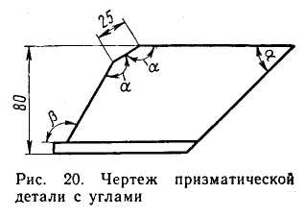

СРЕДСТВА ИЗМЕРЕНИЯ – угломер с нониусом транспортирный УМ и угломер с нониусом универсальный УН.
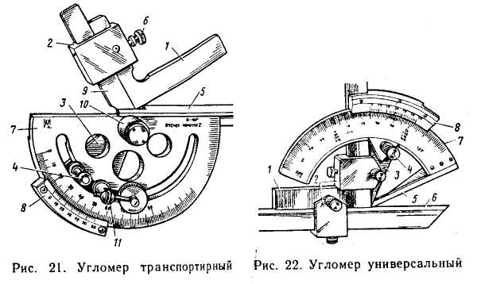
Угломер транспортирный УМ (рисунок 21) измеряет наружные углы от 0 до 180°. Основанием этого угломера служит транспортир 7 со шкалой имеющей цену деления 1°; в центре транспортира расположена ось 10, на ребре транспортира укреплена неподвижная измерительная линейка 5. На оси 10 поворачивается сектор 5 вместе с подвижной линейкой 9, нониусом 8, а также стопор 4.
Если нужно измерить наружный угол в пределах от 0 до 90°, то собирается весь комплект угломера, для чего на подвижную линейку 9 надевают державку 2 со съемным угольником 1 и винтом зажима 6. Для плавности подвода к нужному положению угломер снабжен микрометрической подачей 11. Если нужно измерить наружный угол в пределах от 90° до 180°, то освободив зажим 6, снимают угольник 1.
Угломером универсальным УН (рисунок 22) измеряют как наружные углы от 0 до 180°, так и внутренние углы от 130° до 180°. Основанием этого угломера служит сегмент 7 со шкалой, имеющей цену деления 1°. На сегменте 7 укреплена подвижная измерительная линейка 5, а по его внешней дуге перемещается сектор 3 с нониусом 8, имеющим величину отсчета 2´; на сектор 3 расположен стопор 4. Для увеличения диапазона измерения к сектору 3 державки 2 может присоединяться съемный угольник 1 и съемная линейка 6.
СХЕМА ИЗМЕРЕНИЯ показана в отчетном бланке для данной работы.
ПОДГОТОВКА К ИЗМЕРЕНИЮ
- Учащиеся должны получить от руководителя заданный номинальный размер измеряемого угла и его предельные отклонения и занести их в отчетный бланк; затем 7получить измеряемую деталь и протереть чистой тканью поверхности, образующие измеряемый угол.
- По величине номинального угла детали подобрать дополнительные части к угломеру, которые требуются для измерения заданного угла.
- Угломер и дополнительные части к нему протереть чистой тканью, в особенности тщательно поверхности измерительных линеек.
- Угломер и дополнительные части собрать в требуемый комплект, состав которого зависит от типа измеряемого угла и его номинального размера.
Сборка комплектов транспортирного угломера УМ (см. рисунок 21) для измерения наружных углов от 0 до 90°.Порядок сборки: на линейку сектора 3 надевают державку 2 с дополнительным угольником 1; поворачивают сектор 3 в крайнее левое положение, придвигают угольник 1 вплотную к линейке 5 основания так, чтобы его свободная сторона прилегала своей измерительной поверхностью без просвета к измерительной поверхности линейки основания, следя при этом , чтобы нулевые штрихи шкал основания и нониуса были совмещены; закрепляют зажим 6 державки 2 так, чтобы не сместить нулевые штрихи шкалы основания и нониуса.
Комплектом для измерения наружных углов от 90° до 180° является сам транспортирный угломер без дополнительных частей.
Сборка комплектов универсального угломера УН (см. рисунок 22) для измерения наружных угловот 0 до 50°.Порядок сборки: устанавливают угломер на «0», для чего ставят сектор 3 вершиной угла к себе, вращают микрометрическую подачу и поворачивают основание (сегмент) 7 до совмещения нулевых штрихов шкал основания и нониуса 8 и зажимают стопор угломера 4. Надевают державку 2 на короткую сторону угольника так, чтобы соединительные отверстия совпали, а отверстие без резьбы было сверху; затем скрепляют державку и угольник соединительным винтом. Вставляют съемную линейку 6 в державку, для чего вывинчивают винт зажима державки на 3-4 оборота и вводят съемную линейку 6 в державку 2 скошенным торцом так, чтобы ее узкое ребро прилегало к стороне угольника 1, и закрепляют линейку 6 зажимом.
Надевают другую державку на сектор 3, для чего берут угломер за сегмент 7 нониусом к себе, сектором 3 от себя и надевают державку на сектор так, чтобы соединительные отверстия совпали и отверстия без резьбы были бы сверху, а затем скрепляют державку 2 с сектором 3 соединительным винтом. Вставляют угольник в державку, для чего вывинчивают винт зажима державки на 3-4 оборота и вводят в державку угольник 1 длинной стороной так, чтобы ее внешняя измерительная поверхность прилегала к сектору 3, продвигают угольник до контакта узкого ребра съемной линейки 6 без просвета с измерительной поверхностью подвижной линейки 5. В этом положении закрепляют зажимом угольник 1 в державке 2.
Комплект для измерения наружных углов от 50° до 140°. Порядок сборки: надевают державку 2 на сектор 3 и закрепляют ее. Вставляют угольник в державку, не доводя его вершины до острия сектора 3 на длину, зависящую от контура измеряемой детали, и закрепляют зажимом державки 2 угольник 1. Если короткая сторона угольника в условиях измерения не вписывается в контур измеряемой детали, то в державку 2 вместо угольника 1 на секторе 3 вводят съемную линейку 6, так чтобы узкое ребро этой линейки прилегало к измерительной поверхности сектора 3.
Комплект для измерения наружных углов от 140° до 180° и внутренних углов от 130° до 180°.Порядок сборки: надевают державку 2 на сектор 3 и закрепляют ее; вводят в державку 2 угольник 1 длинной стороной так, чтобы вершина угольника совместилась с вершиной сектора 3; закрепляют угольник 1 зажимом державки 2.
Измерение внутренних углов от 40° до 130° выполняют универсальным угломером бездополнительных частей.

ИЗМЕРЕНИЕ
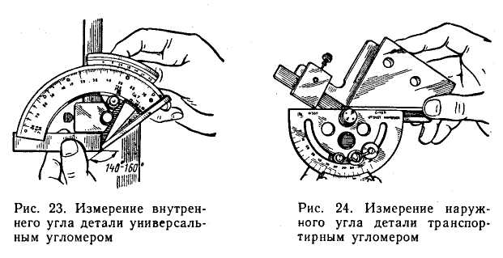

- Установить угломер на измеряемой детали, для чего взять угломер в левую руку и поднять его на уровень глаз, как показано на рисунках 23,34; правой рукой наложить деталь на угломер и, наблюдая «на просвет» взаимное положение поверхностей, образующих угол детали, и поверхностей линеек угломера, поворотом микрометрической подачи подогнать линейки угломера до совпадения их углов и поверхностей с углами и поверхностями детали. Теперь закрепить стопор 4 угломера (см. рисунок 22) и снять деталь с угломера.
- Снять показание угломера по шкалам основания 7 и нониуса 8, пользуясь тем же методом, что и при чтении показания штангенциркуля.
- Повторить действия п. 1 и 2 еще два раза, устанавливая угломер каждый раз заново по углу детали и снимая заново каждое показание, записывая их на отдельном листке.
- Подсчитать и записать среднее показание α_{ОТСЧ} на отдельном листке. Определить действительный размер угла α_{Д} детали, для чего среднее показание α_{ОТСЧ} пересчитать по таблице на α_{Д}. Полученное значение действительного размера угла α_{Д} записать в графу отчетного бланка:
ОПРЕДЕЛЕНИЕ ГОДНОСТИ ДЕТАЛИ
Сопоставить действительный размер угла α_{Д} с заданным по чертежу номинальным размером и предельным отклонением. Вывод записать в графу отчетного бланка (см. приложение 5).
ОТЧЕТ О ВЫПОЛНЕНИИ РАБОТЫ
Заполнить в отчетном бланке заключительные графы, как указано в работе № 1, и предъявить руководителю измеренную деталь, угломер с нониусом в положении показания последнего измеренного угла и заполненный отчетный бланк.
После проверки качества выполнения работы руководителем и подписи им отчетного бланка учащийся должен:
-освободить все зажимы угломера, протереть угломер чистой тканью и уложить его в футляр;
-протереть чистой тканью измеренную деталь и уложить ее на стол рядом с футляром угломера.

Практическая работа №20
Тема: Определить предельное отклонение размеров деталей

ЦЕЛЬ РАБОТЫ
1.Практическое знакомство с методами расчета сопряжений с учетом допусков и посадок по ГОСТ 25347-82.
2 Получение навыков практического пользования таблицами допусков и посадок.
3 Освоение правил графического построения полей допусков, зазоров и натягов.

ЗАДАНИЕ
1 Для заданных посадок определить наибольшие, наименьшие предельные размеры и допуски размеров деталей, входящих в соединение;
2 Построить схемы расположения полей допусков деталей, входящих
в соединение;
3 Определить наибольшие, наименьшие зазоры и натяги и допуски посадок; полученные данные занести в таблицу.

НЕОБХОДИМЫЕ ПРИБОРЫ И ПОСОБИЯ
ГОСТ 25347-82. ЕСДП. Поля допусков и рекомендуемые посадки.
ОСНОВНЫЕ ТЕОРЕТИЧЕСКИЕ СВЕДЕНИЯ
1 Применяемые условные обозначения:
d – диаметр вала;
D – диаметр отверстия;
ES – верхнее отклонение отверстия;
EI – нижнее отклонение отверстия;
es – верхнее отклонение вала;
ei – нижнее отклонение вала;
dmax, dmin – наибольший и наименьший размеры вала;
Dmax, Dmin – наибольший и наименьший размеры отверстия;
Smax, Smin – наибольший и наименьший зазоры;
Nmax, Nmin – наибольший и наименьший натяги.
2 Основные понятия и терминология
Машины и механизмы состоят из деталей, которые в процессе работы
должны совершать относительные движения или находиться в относитель-
ном покое. В большинстве случаев детали машин представляют собой опре-
деленные комбинации геометрических тел, ограниченных поверхностями
простейших форм: плоскими, цилиндрическими, коническими и т. д. Это
объясняется широким использованием в механизмах низших кинематических
пар и технологическими соображениями, так как существующие станки при-
способлены в основном для обработки простейших поверхностей и их ком-
бинаций. Простейшие геометрические тела, составляющие детали, – будем
называть их элементами.
Две детали, элементы которых входят друг в друга, образуют соедине-
ние. Такие детали называются сопрягаемыми деталями, а поверхности со-
единяемых элементов – сопрягаемыми __________à_поверхностями. Поверхности тех эле-
ментов деталей, которые не входят в соединение с поверхностями других де-
талей, называются несопрягаемыми поверхностями. Соединения подразде-
ляются по геометрической форме сопрягаемых поверхностей. Соединение
деталей, имеющих сопрягаемые цилиндрические поверхности с круглым по-
перечным сечением, называется гладким цилиндрическим.
Если сопрягаемыми поверхностями каждого элемента соединения яв-
ляются две параллельные плоскости, то соединение называется плоским со-
единением с параллельными плоскостями или просто плоским.
В соединении элементов двух деталей один из них является внутрен-
ним (охватывающим), другой – наружным (охватываемым). В системе до-
пусков и посадок гладких соединений всякий наружный элемент условно на-
зывается валом, всякий внутренний – отверстием. Термины «отверстие» и
«вал» применяются и к несопрягаемым элементам.
Под размером элементов, образующих гладкие соединения, и анало-
гичных несопрягаемых элементов понимается: в цилиндрических соединени-
ях – диаметр, в плоских – расстояние между параллельными плоскостями по
нормали к ним. В более узком смысле в системе допусков и посадок размер –
числовое значение линейной величины (диаметра, длины и т. д.) в выбран-
ных единицах измерения (в машиностроении обычно в миллиметрах).
Номинальный размер – основной размер, полученный на основе расче-
тов и указанный на чертеже. Он служит началом отчета отклонений и отно-
сительно его определяются предельные размеры.
Действительный размер – размер элемента, установленный измерени-
ем, с допустимой погрешностью.
Отклонение – разность между действительным и номинальным разме-
рами.
Предельные отклонения – два предельно допустимых размера, между
которыми должен находиться действительный размер.
Верхнее отклонение – алгебраическая разность между наибольшим
предельным и номинальным размерами.
ES, es – соответственно, верхнее отклонение отверстия и вала:
ES = Dmax – D; es = dmax – d.
Нижнее отклонение – алгебраическая разность между наименьшим
предельным и номинальным размерами.
EI, ei – соответственно, нижнее отклонение отверстия и вала:
EI = Dmin – D; ei = dmin – d.
Допуск Т – разность между наибольшим и наименьшим предельными
размерами или алгебраическая разность между верхним и нижним отклоне-
ниями:
T = Dmax – dmin; T = dmax – Dmin
или T = ES – ei; T = es – EI. (4.3)
Примечание. Допуск – это абсолютная величина без знака.
Поле допуска – поле между предельными отклонениями размера: оно
определяется величиной допуска и его положением относительно номиналь-
ного размера.
Нулевая линия – линия, соответствующая номинальному размеру. При
графическом изображении полей допусков и посадок от нее откладываются
отклонения размеров:
– положительные отклонения – вверх от нее;
– отрицательные отклонения – вниз.
Квалитет (степень точности) – совокупность допусков, которые соот-
ветствуют одному уровню точности для всех номинальных размеров.
Стандарт устанавливает 20 квалитетов: 01, 0, 1, 2, ... 18. В основном
применяются квалитеты, начиная с 5-го.
Разность размеров отверстия и вала до сборки определяет характер со-
единения деталей, или посадку, т. е. большую или меньшую свободу относи-
тельного перемещения деталей или степень сопротивления их взаимному
смещению. Разность размеров отверстия и вала, если размер отверстия боль-
ше размера вала, называется зазором S:
S = D – d,
Smax = Dmax – dmin или Smax = ES – ei,
Smin = Dmin – dmax или Smin = EI – es.
Зазор характеризует большую или меньшую свободу относительного
перемещения деталей соединения.
Разность размеров вала и отверстия до сборки, если размер вала боль-
ше размера отверстия, называется натягом N.
N = d – D,
Nmax = dmax – Dmin или Nmax = es – EI,
Nmin= dmin – Dmax или Nmin = ei – ES. (4.5)
Натяг характеризует степень сопротивлениявзаимному смещению де-
талей в соединении.
При соединении двух деталей образуется посадка, определяемая разно-
стью их размеров до сборки, т. е. величиной получающихся зазоров или на-
тягов в соединении. Посадка характеризует свободу относительного переме-
щения соединяемых деталей или степень сопротивления их взаимному пере-
мещению.
В зависимости от взаимного расположения полей допусков отверстия
или вала (по характеру соединения) посадка может быть.
– подвижная (посадка с зазором): поле допуска отверстия над полем
допуска вала;
– неподвижная (посадка с натягом): поле допуска отверстия под по-
лем допуска вала;
– переходная (возможны натяг или зазор в зависимости от действи-
тельных размеров): поля допусков отверстия и вала перекрываются частично
или полностью.
Для сопрягаемых деталей установлены две системы расположения по-
лей допусков:
– система отверстия;
– система вала.
Посадки в системе отверстия – посадки, в которых нужные зазоры и
натяги получаются сочетанием различных полей допусков валов с одним и
тем же полем допуска основного отверстия.
Пример: ø20 Н7/f6.
Рисунок 4.5 – Примеры посадок в системе отверстия и в системе вала
Применение системы отверстия предпочтительней.
Посадки в системе вала – посадки, в которых нужные зазоры и натяги
получаются сочетанием различных полей допусков отверстий с одним и тем
же полем допуска вала.
Система вала применяется реже, например, если необходимо получить
разные посадки нескольких деталей на одном гладком валу.
Пример: ø20 K7/h6.
Характеристикой расположения поля допуска в ЕСПД является число-
вое значение основного отклонения – того из двух предельных отклонений
размера, которое находится ближе к нулевой линии. Для всех полей допус-
ков, расположенных ниже нулевой линии, основным является верхнее откло-
нение es или ES (сокращение французского термина ecart superieur – верхнее
отклонение); для полей допусков, расположенных выше нулевой линии, ос-
новным – нижнее отклонение ei или EI (сокращение французского термина
ecart inferieur – нижнее отклонение) .
Для удовлетворения требований в отношении отдельных деталей и их
посадок для каждого номинального размера предусмотрены гаммы допусков
и основных отклонений, характеризующих положение этих допусков относи-
тельно нулевой линии.
Допуск, величина которого зависит от номинального размера, обозна-
чается цифрами (квалитет).
Положение поля допуска относительно нулевой линии, зависящее от
номинального размера, обозначается буквой латинского алфавита (или в не-
которых случаях двумя буквами) – прописной для отверстий и строчной для
валов.
Таким образом, размер, для которого указывается поле допуска, обо-
значается числом, за которым следует условное обозначение, состоящее из
буквы (иногда из двух букв) и цифры (или двух цифр).
Примеры: 40 g6, 40 H7, 40 H11.
В обозначение посадки входит номинальный размер, общий для обоих
соединяемых элементов (отверстия и вала), за которым следуют обозначения
полей допусков для каждого элемента, начиная с отверстия. Условное обо-
значение посадки дается в виде дроби, причем в числителе указывают обо-
значение поля допуска отверстия, в знаменателе – обозначение поля допуска
вала.

МЕТОДИЧЕСКИЕ УКАЗАНИЯ ПО ВЫПОЛНЕНИЮ РАБОТЫ
1 Выполнение работы начинается с выбора посадки и номинального
размера из приложения 1 по варианту, указанному преподавателем.
2 Задание 1
Используя таблицы ГОСТ 25347-82 (приложение 2), для заданных по-
садок определить:
– верхние и нижние предельные отклонения отверстия (ES, EI);
– верхние и нижние предельные отклонения вала (es, ei).
Применяя формулы 4.1–4.3, найти:
– наибольшие, наименьшие предельные размеры отверстия (Dmax,
Dmin);
– наибольшие, наименьшие предельные размеры вала (dmax, dmin);
17
– допуски размеров деталей, входящих в соединение (отверстия ТD и
вала Тd).
Пример: 24 H8/f 7.
Отверстие 0,033
0 24+ мм; вал 0,020
0,041 24−−
мм.
ES = +0,033 мм, EI = 0 мм, es = – 0,020 мм, ei = – 0,041 мм.
Dmax = 24,033 мм, Dmin = 24 мм,
dmax = 23, 980 мм, dmin = 23,959 мм.
ТD = 0, 033 мм, Тd = 0,021 мм.
3 Задание 3
Определить тип посадки: с зазором, с натягом или переходная. Найти
наибольшие и наименьшие зазоры и (или) натяги, показать их на рисунке.
Если поле допуска отверстия находится над полем допуска вала, то по-
садка с зазором. В этом случае определяются максимальный и минимальный
зазоры Smax, Smin по формуле 4.4.
Если поле допуска отверстия находится под полем допуска вала – по-
садка с натягом. В этом случае определяются максимальный и минималь-
ный натяги Nmax, Nmin по формуле 4.5.
Если поля допусков отверстия и вала перекрываются (пересекаются)
частично или полностью, то посадка переходная (возможны и на-
тяг и зазор). В этом случае определяются максимальные значения зазора и
натяга Smax , Nmax по тем же формулам.

Практическая работа №21
Тема: Определить допуски и посадки шлицевых соединений.
Цель работы: Научиться расшифровывать условные обозначения параметров и посадок шлицевых соединений, определять по таблицам отклонения, зазоры и натяги по диаметрам и ширине шлица, строить поля допусков и правильно оформлять рабочие чертежи.
Задание
Составить условное обозначение шлицевого соединения. Рассчитать предельные размеры элементов заданного шлицевого соединения. Построить схему расположения полей допусков. Начертить эскизы сборки и подетальные с указанием требований к точности изготовления.
Нормирование точности прямобочных шлицевых соединений
Шлицевые соединения предназначены для передачи крутящего момента, обладают достаточной прочностью, обеспечивают высокую точность центрирования и легкое относительное перемещение деталей вдоль оси вала. Это достигается равномерным расположением зубьев (шлицев) по окружности и высокой точностью их размеров, формы и расположения.
Размеры и допуски прямобочных шлицевых соединений устанавливает ГОСТ 1139-80.
Наибольшее распространение имеют прямобочные шлицевые соединения с четным числом шлиц(z = 6, 8, 10, 16 или 20), которые применяют для подвижных, а также неподвижных соединений.
Стандартом установлены 3 серии прямобочных шлицевых соединений: легкая, средняя и тяжелая. Легкая серия, имеющая наименьшую высоту зубьев, преимущественно используется для неподвижных соединений, передающих небольшой крутящий момент при безударной нагрузке. Средняя серия используются для неподвижных и подвижных соединений, передающих средние крутящие моменты при безударной или пульсирующей нагрузке. Соединения тяжелой серии отличаются наибольшим числом и
высотой шлицев, их применяют для напряженных условий работы.
В шлицевых прямобочных соединениях применяют три способа относительного центрирования вала и втулки: по наружному диаметру D, по внутреннему диаметру d и
по боковым поверхностям зубьев b. Выбор способа центрирования определяется эксплуатационными требованиями и технологическими факторами.
Центрирование по D рекомендуется в случаях повышенных требований к точности соосности элементов соединения. Применяют для неподвижных соединений и для подвижных, передающих малый крутящий момент.
Центрирование по d применяется для подвижных соединений передающих большие крутящие моменты. Такое соединение обеспечивает довольно точное центрирование; хотя его точность ниже, чем при центрировании по D.
Центрирование по b не обеспечивает высокой точности центрирования. Применяется при передаче значительных крутящий моментов, когда недопустимы большие зазоры между боковыми поверхностями вала и втулки. Этот способ центрирования является наиболее простым и экономичным.
Для размера b посадку назначают при любом виде центрирования.
Условное обозначение шлицевого соединения должно содержать:
- букву, указывающую центрирующий параметр;
- число шлиц и номинальные размеры d, D и b соединения;
- обозначение посадок по диаметрам и по ширине шлица, помещенные после
соответствующих размеров.
Поля допусков нецентрирующих диаметров допускается в обозначении не указывать.
Пример обозначения шлицевого соединения при различных способах центрирования.
Для шлицевого соединения с параметрами z = 8, d = 36мм, D = 40мм, b = 7мм.
Центрирование по d:
Центрирование по D:
Центрирование по b:
4. Порядок расчета
1. Составить условное обозначение шлицевого соединения.
2. Определить номинальные размеры элементов прямобочного шлицевого соединения по его условному обозначению.

Практическая работа №22
Тема: Испытать и проверить средства измерений деталей
Цель работы: выполнить поверку штангенциркуля, сделать вывод о его пригодности для измерений.
Поверку СИ осуществляют юридические лица и индивидуальные предприниматели, аккредитованные в установленном порядке в области обеспечения единства измерений.
Требования к организации и проведению поверки СИ на территории РФ устанавливает нормативный документ ПР 50.2.006 «Порядок проведения поверки СИ».
В большинстве случаев поверка состоит из следующих операций, совершаемых со средством измерения:
- внешний осмотр, при котором проверяют комплектность документации, наличие всех необходимых деталей и элементов, клейм, знаков; отсутствие внешних дефектов и так далее;
- проверка работоспособности, проводится для всех элементов СИ и на всех режимах;
- экспериментальное определение метрологических характеристик СИ с целью установления их соответствия требованиям нормативной и технической документации.
Юридические лица и индивидуальные предприниматели, применяющие СИ в сфере государственного регулирования обеспечения единства измерений, обязаны своевременно представлять эти СИ на поверку.
СИ подвергаются первичной, периодической, внеочередной и инспекционной поверкам. Первичная поверка проводится до ввода в эксплуатацию, а также после ремонта СИ. Периодическая поверка выполняется через установленные интервалы времени (межповерочные интервалы, установленные с расчётом обеспечения пригодности к применению СИ на период между поверками), чаще всего – один раз в год, но не реже одного раза в пять лет. Ей подвергаются СИ, находящиеся в эксплуатации. Внеочередную поверку проводят при эксплуатации (хранении) СИ в следующих случаях: повреждение знака поверительного клейма, утрата свидетельства о поверке; ввода в эксплуатацию СИ после длительного хранения (более одного межповерочного интервала); проведение повторной настройки при неудовлетворительной работе прибора, известном или предполагаемом ударном воздействии на СИ. Инспекционную поверку производят для выявления пригодности к применению СИ при осуществлении государственного метрологического надзора [4].
Задачи:
1. Определить порядок и условия проведения поверки, изучив нормативно-техническую документацию;
2. Провести внешний осмотр;
3. Провести опробование;
4. Определить метрологические характеристики;
5. Оформить результаты поверки.
Приборы
Поверяемые средства: штангенциркуль;
Средства поверки:
1. Микрометр МК-25-2 ГОСТ 6507;
2. Металлическая измерительная линейка ГОСТ 427;
3. Поверочная плита ГОСТ 10905.
Метрологические характеристики средств поверки и поверяемого средства
Определите основные метрологические характеристики по нормативно-технической документации на приборы и на самих приборах и занесите в таблицу 1.
Нормативно-техническая документация
1. ГОСТ 166-89 Штангенциркули. Технические условия;
2. ГОСТ 8.113-85 ГСИ. Штангенциркули. Методика поверки;
3. Штангенциркуль. Паспорт.
Таблица 1 - Метрологические характеристики средств поверки и поверяемого средства
Характеристика | Штангенциркуль | Микрометр | Измерительная линейка | Плоскопараллельные концевые меры длины
Диапазон измерения, мм |  |  |  | значения меры:
Цена деления, мм |  |  |  | значения меры:
Предел допускаемой погрешности, мм |  |  |  | значения меры:
Класс точности
Условия поверки и подготовка к ней
Условия поверки должны соответствовать условиям, установленным в ГОСТ 8.113 п.2.
Определите условия в аудитории и сделайте вывод о возможности проведения поверки штангенциркуля в данных условиях. Подготовьте штангенциркуль к проведению поверки в соответствии с ГОСТ 8.113 п.2.
Порядок выполнения поверки
Внешний осмотр
При внешнем осмотре должно быть установлено:
- соответствие штангенциркуля требованиям ГОСТ 166 п.2.25 и п.2.26 в части отчетливости и правильности оцифровки штрихов шкал, комплектности и маркировки;
- наличие зажимного устройства для зажима рамки, шкал на штанге и рамке (ГОСТ 8.113 п.3.1).
Не допускаются:
- заметные при визуальном осмотре дефекты, ухудшающие эксплуатационные качества и препятствующие отсчету показаний;
- перекос края нониуса к штрихам шкалы штанги, препятствующий отсчету показаний.
Отразите в протоколе соответствие штангенциркуля требованиям ГОСТ 166 п.2.25 и п.2.26, а также ГОСТ 8.113 п.3.1.
Опробование
При опробовании проверяют:
- плавность перемещения рамки вместе с устройством тонкой настройки рамки;
- возможность продольного регулирования нониуса;
- отсутствие перемещения рамки под действием собственной массы;
- возможность зажима рамки в любом положении в пределах диапазона измерения;
- нахождение рамки с нониусом по всей ее длине на штанге при измерении размеров, равных верхнему пределу измерения;
- отсутствие продольных царапин на шкале штанги при перемещении по ней рамки (визуально).
Отразите в протоколе работоспособность штангенциркуля и соблюдение требований ГОСТ 8.113 п.3.2.
Определение метрологических характеристик
Длину вылета губок определяют при помощи металлической измерительной линейки. Длина вылета губок (ГОСТ 166 п.1.1 черт.1 - 4) должна соответствовать значениям, установленным в ГОСТ 166 п.1.5. Допускается уменьшение длины вылета губок до 30 мм и уменьшение длины губок для внутренних измерений на ¼ их длины по сравнению со значениями, приведенными в ГОСТ 166 п.1.5.
Отразите в протоколе результаты измерения длины вылета губок в виде таблицы 3.
Таблица 3 - Результаты измерения длины вылета губок
Характеристика  (ГОСТ 166 п.1.1 черт.1 - 4) | Измеренное значение | Нормативное значение по ГОСТ 166 п. 1.5 | Вывод (соответствует / не соответствует)
1 Длина вылета губок для измерения наружных размеров l, мм
2 Длина вылета губок для измерения внутренних размеров l₁, мм
Погрешность штангенциркулей типа ШЦ-I при измерении глубины определяют по концевым мерам длиной 30 мм. Две концевые меры устанавливают на плоскую стеклянную пластину или поверочную плиту. Торец штанги прижимают к измерительным поверхностям концевых мер. Линейку глубиномера перемещают до соприкосновения с плоскостью стекла или плиты и производят отсчет. Погрешность штангенциркуля при измерении глубины не должна превышать значения, установленного в ГОСТ 166 п. 2.4.
Отразите в протоколе результаты определения погрешности штангенциркуля при измерении глубины, заполнив таблицу 6.
Таблица 6 - Результаты определения погрешности при измерении глубины
Результат измерения h, мм | Эталонное значение h_{эт}, мм | Погрешность  Δh = h - h_{эт}, мм | Нормативное значение Δh_{N}, мм  (ГОСТ 166 п. 2.4) | Вывод
Погрешность штангенциркулей определяют по концевым мерам длины. Блок концевых мер длины помещают между измерительными поверхностями губок штангенциркуля. Усилие сдвигания губок должно обеспечивать нормальное скольжение измерительных поверхностей губок по измерительным поверхностям концевых мер длины при отпущенном стопорном винте рамки. Длинное ребро измерительной поверхности губки должно быть перпендикулярно к длинному ребру концевой меры длины и находиться в середине измерительной поверхности.
В одной из поверяемых точек погрешность определяют при зажатом стопорном винте рамки, при этом должно сохраняться нормальное скольжение измерительных поверхностей губок по измерительным поверхностям концевых мер.
У штангенциркулей, выпускаемых из ремонта и находящихся в эксплуатации, погрешность определяют в трех точках, равномерно расположенных по длине штанги и нониуса.
Погрешность для каждой пары губок не должна превышать значений, установленных в ГОСТ 166 п. 2.3.
Отразите в протоколе результаты определения погрешности штангенциркуля, заполнив таблицу 7.
Таблица 8 - Результаты определения погрешности
Положение подвижной губки | Номер измерения i | Результат измерения  с_{i}, мм | Эталонное значение  с_{N}, мм | Погрешность  Δс_{i} = с_{i} - с_{N}, мм | Нормативное значение Δc_{N}, мм  (ГОСТ 166 п. 2.6) | Вывод
Близко к нижнему пределу измерения | 1
В середине диапазона измерения | 2
Близко к верхнему пределу измерения | 3
7 Оформление результатов поверки
Отразите в выводах:
На основании проведенной поверки штангенциркуль ___(обозначение штангенциркуля)___ № __(заводской номер)_____, изготовленный ___(производитель штангенциркуля)____ пригоден/не пригоден для применения.

Практическая работа №23

Тема: Определить шероховатость поверхности.
1. Цель работы
а) изучение параметров шероховатости поверхности деталей;
б) получение навыков обработки профилограммы, полученной на профилографе – профилометре, и определение по ней характеристик параметров шероховатости, вывод о годности детали.
в) изучение работы профилометра, определение на профилометре параметра Ra для выданной детали с последующим выводом о годности данной детали.
2. Общие сведения
Шероховатость поверхности регламентируется следующими стандартами:
ГОСТ 2789 – 73*. Шероховатость поверхности. Параметры и характеристики.
ГОСТ 25142 – 73. Шероховатость поверхности. Термины и определения.
ГОСТ 2.309 – 73. ЕСКД. Обозначение шероховатости поверхностей.
2.1. Шероховатость поверхности и ее влияние на работу деталей машин
В процессе формообразования деталей на их поверхности появляется шероховатость – совокупность микронеровностей (чередующихся выступов и впадин) с относительно малыми расстояниями между их вершинами (шагами).
Шероховатость может быть следом от резца или другого режущего инструмента, копией неровностей форм или штампов, может появляться вследствие вибраций, возникающих при резании, а также в результате действия других факторов.
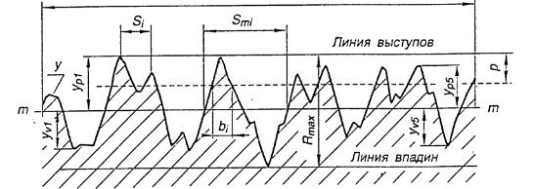
ℓ
Рис. 1. Профилограмма шероховатости поверхности
Параметры шероховатости условно делятся на три основные группы: высотные, шаговые и параметр формы.
2.2.1. Параметры шероховатости в направлении высоты неровностей профиля (высотные параметры)
1). Среднее арифметическое отклонение профиля.
Ra – среднее арифметическое из абсолютных значений отклонений профиля в пределах базовой длины:
Ra = | 1 | ∫l |  | y(x) |  |  |  |  |  | dx ,мкм или приближенно
 | l | 0
Ra = | 1 | n |  |  |  | yi |  | ,мкм – в случае ручной обработки профилограммы,
Ra = |  | ∑ |  |  |  | yi
 | n i=1
где ℓ – базовая длина; n – число выбранных точек профиля на базовой длине; у – расстояние между любой точкой профиля и средней линией.
Нормируется от 0,008 до 100 мкм (табл. 1 приложения 1).
2). Высота неровностей профиля по десяти точкам.
Rz – сумма средних абсолютных значений высот пяти наи-
больших | выступов |  |  |  |  |  |  | профиля и глубин пяти наибольших впадин
профиля в пределах базовой длины.
 | 5 | 5
 | ∑ |  | ypi |  | + ∑ |  | yvi |  |  |  | 103 , мкм
Rz = | i =1 |  |  |  | i =1 |  |  |  |  |  | 103 , мкм
Rz = |  | 5 |  |  |  |  |  |  |  |  | 103 , мкм
где уpi – высотаi-гонаибольшего выступа; уvi – глубинаi-йнаибольшей впадины профиля.

Нормируется от 0,025 до 1000 мкм (табл. 1 приложения 1).
3). Наибольшая высота неровностей профиля.
Rmax – расстояние между линией выступов и линией впадинпрофиля в пределах базовой длины ℓ. Линия выступов профиля – линия, проходящая через высшую точку профиля, линия впадин – линия, проходящая через низшую точку профиля, эквидистантно средней линии, в пределах базовой длины.
Нормируется от 0,025 до 1000 мкм (табл. 1 приложения 1).
2.2.2. Параметры шероховатости в направлении длины профиля (шаговые параметры)
1). Средний шаг неровностей профиля.
Sm – среднее значение шага неровностей профиля в пределах базовой длины.
Sm = 1 ∑n Smi , мм
n i=1
где Smi – шаг неровностей – отрезок средней линии, заключенный между точками пересечения смежных выступов и впадин профиля со средней линией,
n – число шагов в пределах базовой длины.
Нормируется от 0,002 до 12,5мм ( табл. 1 приложения 1).
2). Средний шаг местных выступов профиля.
S – среднее значение шага местных выступов профиля в пределах базовой длины.
S= 1 ∑n Si,мм n i=1
где Si – шаг местных выступов профиля, равный длине отрезка средней линии между проекциями на нее двух наивысших точек соседних местных выступов профиля,n – число шагов неровностей по вершинам в пределах базовой длины.
Нормируется от 0,002 до 12,5 мм (табл. 1 приложения 1).
2.3. Обозначения шероховатости поверхности на чертеже
В чертежах требования к шероховатости поверхности устанавливаются в определенном порядке, с помощью условных обозначений. Структура обозначения шероховатости поверхности показана на рис. 2 («новое» обозначение, введенное с 2004 года по ГОСТ 2.309 – 73, прил. 3) и существовавшее ранее обозначение – на рис. 3, «старое».
2.3.1. Знак, применяемый для обозначения шероховатости на чертеже:
- основной знак, соответствующий обычному условию нормирования шероховатости, когда метод обработки поверхности чертежом не регламентируется.
- знак, соответствующий поверхности, образованной только удалением слоя материала.

- - знак, соответствующий поверхности, которая не подвергается по данному чертежу механической обработке, т.е. поверхность остается в состоянии поставки (литье, ковка, прокат, штамповка и др.), без указания параметра шероховатости или с указанием значения параметра.
2.4. Выбор параметров для нормирования шероховатости
Выбор параметров для нормирования шероховатости должен производиться с учетом требуемых эксплуатационных свойств поверхности.
Основными параметрами для обеспечения свойств поверхности в большинстве случаев являются высотные параметры. Из высотных параметров шероховатости наиболее информативен параметр Ra, который и определен стандартом как предпочтительный.
Параметры Rmax, S, Sm, tp нормируют в случаях, когда по функциональным требованиям необходимо ограничить полную высоту неровностей профиля, шаг неровностей или их форму, параметрRz – когда прямой контроль параметра Ra по техническим причинам не представляется возможным (например, для поверхностей, имеющих малые размеры или сложную конфигурацию).
Таблица 1
Параметры шероховатости, обеспечивающие определенные эксплуатационные свойства поверхности
 | Параметры шероховато-
Эксплуатационное свойство | сти и характеристики, обес-
поверхности | печивающие эксплуатацион-
 | ное свойство поверхности
Износоустойчивость | Ra (Rz), tp, направление
при всех видах трения | неровностей
Виброустойчивость | Ra (Rz), Sm, S, направ-
 | ление неровностей
Контактная жесткость | Ra (Rz), tp
Прочность соединения | Ra (Rz)
Прочность конструкции при | Rmax, Sm, S, направле-
циклических нагрузках | ние неровностей
Герметичность соединения | Ra (Rz), Rmax, tp
Сопротивление в волноводах | Ra, Sm, S
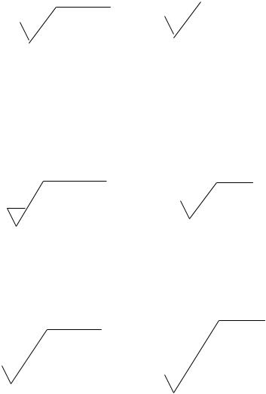
Таблица 2
Примеры обозначения шероховатости на чертеже
3. Методы и средства контроля шероховатости поверхности
Контроль шероховатости поверхности может осуществляться: 1) сравнением (визуально или с помощью микроинтерферометра) реальной поверхности изделия с рабочими образцами
шероховатости, которые имеют стандартизованные значения параметра Ra;
2) измерением параметров шероховатости с помощью щуповых или оптических приборов.
Числовые значения параметров шероховатости определяются либо непосредственно по шкале приборов (профилометров), либо по увеличенному изображению профиля или записанной профилограмме сечения профиля (на приборах – профилографах).
Если в технических требованиях не задано направление измерения шероховатости, то измерения производят в том направлении, где имеется наиболее грубая шероховатость. При механической обработке резанием этому условию соответствует направление измерения, перпендикулярное главному движению при резании (поперечная шероховатость).
Для проведения лабораторной работы используются контактные приборы последовательного преобразования профиля. Эти приборы являются наиболее совершенными для измерения шероховатости поверхности, позволяющими измерить почти все параметры шероховатости, регламентированные ГОСТ 25142 – 82, кроме того, с помощью этих приборов наиболее просто измерять предпочтительный параметр шероховатости Ra.
3.1.1. Порядок работы на профилометре мод. 283
1)установить на призме 6 измеряемую деталь.
2)включить прибор тумблером «сеть». При этом должна загореться сигнальная лампа. Прибор готов к работе через 3-5мин. после включения в сеть.
3)установить датчик 1, вставленный в привод 2, на измеряемую поверхность детали, при этом, поворачивая маховик стойки 4, добиться совмещения треугольных знаков на штоке и планке привода 7. Застопорить винтом 5 положение датчика.
4)установить на электронном блоке 3 нужный предел измерения, соответствующий заданному параметру шероховатости на чертеже. Переключателем 8 установить заданную отсечку шага, равную базовой длине ℓ.
5)включить нажатием кнопки «пуск» на электронном блоке 3 движение датчика по измеряемой поверхности.
После остановки датчика (сигнальная лампа погаснет) отметить значение параметра шероховатости Ra, зафиксированное стрелкой прибора по выбранной ранее шкале.
Для надежной оценки шероховатости рекомендуется измерения повторить несколько раз в различных местах поверхности. Результатом измерения считается максимальное из всех действительных значений Ra, полученных для данной детали.
4. Методика определения параметров шероховатости поверхности при ручной обработке профилограммы
В лабораторной работе параметры шероховатости поверхности измеряемой детали, регламентируемые ГОСТ 2789 – 73, определяются ручной обработкой профилограммы, предварительно полученной на профилографе – профилометре мод. 252.
В настоящей работе по полученной профилограмме должны быть определены:
параметры, связанные с направлением высоты неровностей профиля (высотные) – Rz, Rmax;
параметр, связанный со свойствами неровностей в направлении длины профиля (шаговый) – Sm;
параметр, связанный с формой неровностей профиля – tp. Определение вышеуказанных параметров производится в
следующей последовательности:
4.1. Определение базового участка профилограммы:
Lб = ℓ · Vг мм, где ℓ - базовая длина; Vг - горизонтальное увеличение профилографа.
Полученное числовое значение Lб отметить на профилограмме.
4.2. Проведение средней линии на длине базового участка профилограммы
При выполнении лабораторной работы рекомендуется использовать приближенный метод проведения средней линии.
Для заданного профиля, исследуемого в настоящей лабораторной работе, допускается визуальное проведение средней линии параллельно общему направлению профиля так, чтобы площади выступов и впадин по обеим сторонам от этой линии были примерно равны между собой: ∑Fвпад. ≈ ∑Fвыст.
Средняя линия является номинальным профилем, относительно которого определяются значения параметров шероховатости.
4.3.Определение наибольшей высоты неровностей профиля Rmax
Через точки максимального выступа профиля и максимальной впадины провести, в пределах базового участка, со-
ответственно линию выступов илинию впадин (п. 3.1.3). Эти линии должны быть параллельны средней линии профиля.
Значение Rmax – расстояние между линией выступов и линией впадин.
4.4.Определение высоты неровностей профиля по десяти точкам Rz
От средней линии профиля, на предварительно выделенном базовом участке Lб отмерить линейкой, в мм, значения
высот пяти |  |  | наибольших выступов |  |  |  |  |  |  |  | профиля – ур и значения вы-
сот пяти наибольших впадин – уvi; |  |  |  |  |  |  |  |  |  |  | полученные значения занести
в таблицу в журнале.
Значение Rz найти по формуле
 | ∑ |  | ypi |  | + ∑ |  | yvi |  |  | 103 , мкм
Rz = | i =1 |  |  |  | i =1 |  |  |  |  | 103 , мкм
 |  |  | 5 Vв
где Vв – вертикальное увеличение профилографа.

Практическая работа №24

Тема: Измерить допуски и отклонения формы поверхностей.
Цель работы: Освоить приемы применения устройства измерительных головок и стоек для установки этих головок при измерении размеров и отклонений формы поверхности детали.
Задание: Измерить диаметр и отклонения формы поверхности вала индикатором часового типа, установленным в стойке со столиком.
Измеряемая деталь: Гладкий вал или наружный размер кольца, номинальный размер диаметра 20...50 мм, поле допуска е8, длина вала 50...75 мм, а длина кольца 10...30 мм.
Средства измерений: 1. Индикатор часового типа, укрепленный в стойке С-Ш. Основанием индикатора часового типа служит корпус 8 (рис. 1, а), внутри которого смонтирован передаточный механизм — реечно-зубчатая передача. Сквозь корпус 8 проходит измерительный стержень 2 с наконечником 1. На стержне 2 нарезана рейка, движения измерительного стержня-рейки 2 передаются зубчатыми колесами стрелке 5, повороты которой отсчитываются по круговой шкале 4. Для установки на «О» круговая шкала поворачивается ободком 6. Для присоединения к стойке индикатор оснащен гильзой 3 или ушком 7
Круговая шкала индикатора часового типа состоит из 100 делений. Цена деления 0,01 мм, это означает, что при перемещении измерительного наконечника на 0,01 мм стрелка передвигается на одно деление шкалы.
Для измерения деталей сравнением с концевыми мерами длины индикаторы часового типа чаще всего устанавливают в стойки.
2. Стойка с круглым столиком типа С-Ш показана на рис. 1, б. В основании 1 стойки жестко укреплены круглый столик 2 и колонка 6. На столик 2 устанавливают измеряемые детали или концевые меры длины. По колонке 6 перемещается и устанавливается на требуемую высоту кронштейн 5, закрепляемый зажимом 7. Индикатор часового типа 4 устанавливается гильзой в присоединительное отверстие кронштейна и закрепляется зажимом 3.
Рис. 1. Индикатор часового типа (а) и стойка с круглым столиком (б)
3. Плоскопараллельные концевые меры длины (КМД). Для установки индикатора часового типа на размер и на «О» в виде образцов размера обычно применяют КМД. Эти меры представляют собой стальные закаленные пластины с высокоточными плоскопараллельными измерительными поверхностями, обладающими весьма малой шероховатостью. Размеры этих КМД изготовляют с допусками 0,07 до 2,0 мкм в зависимости от номинального размера и класса точности данной меры. КМД применяют как в отдельности, так и в блоках.
Сопоставление допускаемой погрешности измерения вала Ø040е8 ( ) с предельной погрешностью измерения индикатором часового типа детали этого же размера:
допуск на обработку детали Т = 39 мкм;
допускаемая погрешность измерения при этом допуске и номинальном размере Ø40 мм δ=10 мкм;
предельная погрешность измерения Ø40 мм индикатором часового типа при перемещении измерительного стержня от установленного по КМД размера не более 1 мм составляет Δ = 10 мкм (см. прилож.) при применении КМД 3-го класса точности.
Вывод — допустимо измерять размер вала Ø40е8 индикатором часового типа, установленным в стойке.
Схема измерения приведена в отчетном бланке для данной лабораторно-практической работы (см. прилож.).
Подготовка к измерению:
1.Протереть чистой тканью измеряемую поверхность вала или кольца для удаления налипших остатков стружки, окалины, шлама и смазочно-охлаждающей жидкости.
2.Тщательно осмотреть всю измеряемую поверхность детали и убедиться в отсутствии на ней забоин, глубоких царапин и выступающих неровностей, которые могут привести к погрешностям расположения детали на столике.
3.Подготовить блок из КМД: подсчитать по номинальному размеру измеряемой детали номинальные размеры отдельных КМД для блока (если в нем есть необходимость); при этом из номинального или наибольшего предельного размера измеряемой детали следует поочередно вычесть размеры КМД, имеющиеся в наборе, полученном учащимся для выполнения работы; вычитают сначала меньшие и дробные размеры мер, а затем большие.
Пример. Задано измерить методом сравнения с мерой деталь с наибольшим предельным размером 42,750 мм. Для измерения получен набор КМД № 1. Выбираем номинальные размеры КМД для получения блока 42,750 мм. Первая мерз будет 1,25 мм, вычитаем 42,75 — 1,25 = 41,50, вторая мера будет 1,50 мм, вычитаем ее 41,50 — 1,50 = 40, третья мера будет 40 мм. Суммируя выбранные КМД, получим размер блока из них 1,25 1,50 40 = 42,75 мм;
вынуть из набора меры с подобранными номинальными размерами;
промыть эти меры в бензине и вытереть чистой тканью, причем особенно тщательно измерительные поверхности;
притереть меры в блок.
4. Закрепить индикатор часового типа ^ 2 гильзой в присоединительное отверстие кронштейна стойки (рис. 2), для чего сначала проверить освобожденность зажима 3 присоединительной втулки 4, затем вставить индикатор гильзой 5 в присоединительное отверстие втулки кронштейна и закрепить индикатор зажимом 3 плотно, но так, чтобы сохранить свободное перемещение измерительного стержня 6.
Рис. 2. Установка индикатора часового типа вместе с кронштейном стойки на номинальный размер детали по блоку КМД
Рис. 3. Установка шкалы индикатора часового типа на «О» по блоку КМД
Измерение деталей
1. Установить индикатор на номинальный размер и циферблат индикатора на «О», для этого:
поставить стойку перед собой и протереть чистой тканью поверхность столика7;
установить блок КМД измерительной поверхностью более длинной меры на середину поверхности столика 7, как показано на рис. 2. Затем, охватив левой рукой кронштейн 1, а правой рукой, освободив зажим кронштейна, опустить плавно кронштейн с индикатором вниз до касания измерительного наконечника поверхности верхней КМД блока и продолжать опускание кронштейна до тех пор, пока главная стрелка индикатора не сделает полный оборот. В этом положении закрепить прочно зажим кронштейна;
установить блок КМД серединой измерительной поверхности меры под наконечником индикатора (рис. 3), плотно прижав его к поверхности столика, а затем, вращая ободок индикатора, провернуть циферблат (круговую шкалу) до совмещения середины нулевого штриха с осью главной стрелки индикатора.
проверить правильность выполненной установки индикатора на «О». Для этого правой рукой поднять за головку измерительный стержень индикатора, левой снять со столика блок КМД, а затем заново установить этот блок на столик стойки серединой под ось измерительного наконечника и здесь плавно опустить измерительный стержень 6 (см. рис. 2) индикатора до касания измерительного наконечника с измерительной поверхностью верхней меры блока. В этом положении главная стрелка должна находиться против середины нулевого штриха круговой шкалы индикатора.
Если при этом середина штриха и ось стрелки не совпадут, то следует повторить действия этого раздела, и если опять не совпадут, то необходимо проверить надежность зажимов присоединительной втулки и кронштейна и еще раз повторить все действия этого раздела, пока не добьетесь точной и надежной установки индикатора на размер и на «О».
2.Измерение диаметра детали:
охватить плотно пальцами обеих рук измеряемую деталь и положить ее на столик стойки перед собой, как показано на рис. 4, сечением II — II (см. схему измерения в прилож.) против оси измерительного стержня;
плавным поступательным движением рук сдвинуть деталь перпендикулярно ее оси, скользя ею по столику, до подведения диаметрального сечения под измерительный наконечник. Это сечение легко будет заметить по перемене направления вращения стрелки индикатора — вначале касания наконечника с поверхностью детали по мере роста размера стрелка будет вращаться по часовой стрелке, в месте прохождения максимального размера она на мгновение остановится, а затем главная стрелка станет вращаться против часовой стрелки, так как размер будет уменьшаться;
Рис. 4. Измерение вала на столице стойки индикатором часового типа
установить измеряемую деталь в положение максимума, и, прижимая ее к поверхности столика, катать по ней то от себя, то на себя, стараясь при этом не скользить ею по столику. Во время катания следует наблюдать за возвратно-вращательными движениями главной стрелки индикатора и выявить самое дальнее деление шкалы, до которого она будет доходить при вращении по часовой стрелке. Такое катание следует выполнить несколько раз, пока при каждом движении на максимум стрелка не станет доходить до одного и того же штриха круговой шкалы индикатора. Тогда нужно отсчитать число делений от этого крайнего штриха до нулевого с учетом знака этого отклонения, умножить на цену деления индикатора (в данном случае на 0,01 мм) и записать это отклонение на отдельном листке; после этого снять измеряемую деталь со столика стойки;
подсчитать действительный размер детали в сечении // — //. Для этого следует отсчитать выявленное отклонение с учетом его знака от номинального размера блока КМД и записать полученный результат в графу d_{a}II в отчетном бланке.
Обработка результатов измерения
Пользуясь средствами измерения, используемыми в данной лабораторно-практической работе (индикатор часового типа, КМД и стойка), вычислять величины диаметров для определения величин отклонений формы (как в работе № 1) не обязательно. В каждом сечении достаточно по схеме измерения определить разность отклонений в разных положениях детали, а именно:
1. Овальность — деталь покатать под измерительным наконечником индикатора в сечении // — // по столику такими же движениями, как и для измерения диаметра, найти величину отклонения и его знак. Затем повернуть деталь вокруг оси вращения на 90° и выполнить те же движения в новом положении, найти величину второго отклонения и его знак. Вычитая из первого отклонения второе с учетом знаков, получите величину овальности поверхности вала в сечении // — // (запишите ее числовое значение на отдельном листке). В такой же последовательности измерьте и запишите овальности в сечениях / — / и /// — /// (см. схему измерения в прилож. 1) и наибольшую из них запишите в графу овальности в отчетном бланке (там же).
2. Конусообразность — покатать деталь под наконечником индикатора сначала в сечении 1 — 1, определить и запомнить величину отклонения и его знак, а затем сдвинуть деталь вдоль оси до положения, в котором наконечник будет совпадать с сечением /// — /// и здесь выполнить катание для определения величины и знака отклонения. Найти алгебраическую разность между отклонениями в сечениях / — / и /// — ///, что и составит величину конусообразности в осевой плоскости «а». Теперь повернуть деталь на 90° вокруг оси вращения и выполнить измерения отклонений стрелки в сечениях / — / и /// — /// в другой осевой плоскости «b». Записать величину второй конусообразности рядом с первой на том же листке, а затем большую из них занести в графу конусообразности в отчетном бланке.
3.Бочкообразность — деталь покатать под наконечником индикатора по столику в сечениях / — / и II — II и найти величины отклонений с их знаками. Запомнить каждое из них, подсчитать алгебраическую разность между ними, т.е. определить величину бочкообразности и записать ее на отдельном листке.
Необходимо исходить из следующего правила:
при отклонениях стрелки от «0> во всех сечениях со знаком « »: если в сечении II —II абсолютная величина отклонения стрелки больше, чем на концах, то отклонение формы называется бочкообразностью. а если отклонение стрелки меньше в середине, то седлообразностью
при отклонениях стрелки от «0> во всех сечениях со знаком «—»: если в сечении // — // абсолютная величина отклонения стрелки меньше, чем в концах, то отклонение формы называется бочкообразностью, а если отклонение стрелки больше в середине, то седлообразностью.
После этого повернуть деталь на 90° вокруг оси вращения и выполнить измерения отклонений стрелки в тех же сечениях, но в другой осевой плоскости, подсчитать алгебраическую разность между ними, записать ее на том же листке, что и первую. Проанализировать, отклонения формы по правилу указанному выше и большую из величин, полученную в разных сечениях, записать в отчетный бланк.
Определение годности измеренной детали
Деталь признаётся годной, если действительные размеры диаметров, измеренные во всех положениях, назначенные схемой измерения, не выходят за пределы наибольшего и наименьшего предельных размеров по чертежу детали и если величины отклонения формы, подсчитанные при обработке результатов измерения, не превышают величины допуска формы, указанного в чертеже. Если допуск формы на чертеже отдельно не указан, то за его величину берут допуск размера измеряемого элемента детали.

Практическая работа №25
Тема: Определить разницу между прямым и косвенным измерениями
Цель работы:
1. Освоение методов проведения однократных прямых и косвенных измерений;
2.Приобретение практических навыков применения различных по
точности средств измерений, а также анализа и сопоставления точности
результатов косвенных измерений с точностью средств измерений,
используемых при проведении прямых измерений;
выявление возможных источников и причин методических погрешностей;
3.Закрепление теоретического материала по курсу «Метрология»
изучаемой дисциплины «Метрология, стандартизация и сертификация».

Используемое оборудование: -штангенциркуль; -линейка.
При записи используемых средств измерений указать их нормируемые
метрологические характеристики, используя средства измерений.
Программа работы:
1. Произвести однократные измерения длины, ширины и высоты
пластины средствами измерений различной точности: штангенциркулем и
линейкой.
Результаты прямых измерений пластины записать в таблицу с той
точностью, с какой позволяет измерить средство измерений.
2. Определить объём цилиндра, используя соотношение:
V = l ∙ h ∙ b
3. Определить относительную погрешность измерений, выраженную
в относительных единицах
4. Определить погрешность вычисления объема по формуле:
ΔV=δV⋅V,мм
5. Округлить погрешности измерений и записать результат измерений объёмов цилиндров
V=(V±V)
Для того, чтобы записать окончательный результат косвенных
измерений, необходимо произвести округление погрешности.
6. Оформить отчет и сделать вывод.
В выводе оценить полученные результаты измерений,
возможные источники и причины методических погрешностей.
Контрольные вопросы
1. Назовите основные виды измерений.
2. По каким признакам классифицируются погрешности измерения.
3. Назовите и охарактеризуйте основные виды погрешностей
измерений.
4. Как определить погрешность записи числа.
5. Как определить погрешность результата косвенного измерения.

Практическая работа №26
Тема: Определить сущность метода непосредственной оценки и метода сравнения с мерой.
Цель работы:
Измерить диаметры партии валиков методом сравнения с мерой с по-
мощью цифрового индикатора.
Назначение и устройство цифрового индикатора
Цифровой индикатор фирмы служит для измерения наружных разме-
ров и устроен следующим образом (рис. 1.1):
1 – колпачок, 2 – винт регулировки точности, 3 – кнопка включения, 4 –
направляющая шпинделя, 5 – шпиндель, 6 – контактный щуп, 7 – дисплей, 8
– кнопка переключения между абсолютными и относительными измерения-
Условия измерений и подготовка к ним
При проведении измерений температура воздуха в помещении должна
быть 20(±1) °С.
Перед проведением измерений необходимо выполнить следующие под-
готовительные работы:
получить у преподавателя набор образцов и набор концевых мер длины.
проверить у преподавателя настройки индикатора.
ОСНОВЫ ПРАКТИЧЕСКИХ ИЗМЕРЕНИЙ
1. Набрать блок концевых мер в размер 35,000 мм. Количество конце-
вых мер в одном блоке не должно превышать 5.
2. Установить на измерительный столик штатива 2 (рис. 1.2) предвари-
тельно набранный блок концевых мер 5.
3. Отстопорив винт 3 кронштейна 4, переместить его в нижнее положе-
ние таким образом, чтобы измерительный шпиндель индикатора 1 перемес-
тился на 2–3 мм от точки контакта с блоком концевых мер, и застопорить его.
4. Нажатием кнопки 3 (рис. 1.1) включить индикатор.
5. Нажатием кнопки 11 (рис. 1.1) установить единицу измерения.
6. Нажатием кнопки 8 (рис. 1.1) установить относительные измерения.
7. Убрать блок концевых мер.
8. Измерить диаметр каждой детали в 2–3 поперечных сечениях. В ка-
честве действительного размера принимается среднее арифметическое зна-
чение измеренной величины.
9. Действительные размеры занести в таблицу.
10. Определить по справочнику верхнее es и нижнее ei предельные от-
клонения для размеров ø35e12 и ø34h12.
11. Подсчитать наибольший и наименьший предельные размеры

Практическая работа №27
Тема: Определить существующие категории качества продукции. Определить характеристики по каждой категории качества.
Цель работы: Научиться определять качество продукции, определять характеристики по каждой категории.

В современных условиях мировой рынок выдвигает жесткие требования к качеству поступающей на него продукции.
Важная роль принадлежит метрологии – науке об измерениях (теория, единицы, эталоны, образцовые средства измерения).
Продукция обладает высоким качеством, если она соответствует требованиям стандартов (нормативно-технических документов). Соответствие стандартам подтверждается сертификацией.
Качество продукции является важнейшим критерием развития национальной экономики государства. Системное управление качеством в современных условиях является основным способом создания конкурентоспособной продукции.
Качество – это совокупность свойств продукции, обуславливающих ее способность удовлетворять определенным потребностям в соответствии со своим назначением.
Качество машин характеризуется рядом показателей, которые можно разделить на три группы.
1. Технический уровень, определяющий степень совершенства машины: мощность, КПД, производительность, экономичность, точность работы и др. Технический уровень зависит не только от конструкции, но и от технологии изготовления.
2. Производственно-технологические показатели, характеризующие технологичность конструкции (использование материалов, трудоемкость и др.).
3. Эксплуатационные показатели:
функциональность – способность реализовать показатели назначения;
надежность (безотказность, долговечность, ремонтопригодность);
эстетичность (дизайн, товарный вид изделия);
эргономичность и экологичность, отражающие взаимодействия системы «человек – машина – среда»;
безопасность;
транспортабельность (приспособленность к транспортированию);
патентоспособность (правовая обеспеченность авторства).
Качество выпускаемой продукции обеспечивается исследованиями рынка, оптимизацией проектирования, передовой технологией и ее строгим соблюдением, применением компьютерных интегрированных технологий, автоматизацией и механизацией производства, качеством сырья и материалов, надежностью, технической эстетикой, технологичностью и ремонтопригодностью, технико-экономической эффективностью, патентной чистотой, качеством оборудования и технологической оснастки, технической подготовкой производства, научной организацией труда, метрологическим обеспечением и др.
Задание

Определить качество детали и его показатели.
Важной составляющей качества является точность – степень соответствия производимых изделий установленному эталону (соответствие требованиям). Различают достижимую и экономическую точность.

Единая система допусков и посадок
Для того чтобы деталь отвечала своему функциональному назначению, размеры ее поверхностей должны быть выполнены с достаточной точностью. Размер – это числовое значение линейной величины в определенных единицах. Номинальный – это размер, который служит отсчетом предельных отклонений (D, L – отверстие; d, l – вал).

Предельные калибры для контроля гладких соединений
Измерения (определение действительного размера) производятся в условиях единичного, мелкосерийного производства с помощью универсальных инструментов. Калибр – это бесшкальный измерительный инструмент, предназначенный для измерения размеров в серийном производстве. Проходной размер – тот из двух предельных размеров, который соответствует большему количеству материала в изделии.

Точность обработки деталей машин

Виды погрешностей и методы их расчета.
Точность размеров поверхностей изделий, их формы, взаимного расположения, обеспечиваемая различными технологическими методами, служит основой для изготовления деталей.
Влияние технологических факторов на погрешность

Механической обработки
Суммарная погрешность механической обработки является следствием влияния технологических факторов, каждый из которых вызывает отдельные погрешности.
Погрешность геометрической точности станков полностью или частично переносится на обрабатываемые заготовки в виде систематических погрешностей формы и взаимного расположения обрабатываемых поверхностей. Эти погрешности поддаются анализу и расчету.
Погрешности, связанные с неточностью режущего инструмента и его износом. Неточность режущего инструмента частично или полностью копируется на обрабатываемой поверхности. Особенно это касается фасонных резцов, фрез, резьбо-, зубонарезного инструмента. Эти погрешности являются систематическими постоянными погрешностями. Для уменьшения таких погрешностей применяются повышенные требования к точности изготовления инструмента и к его заточке.
В большой степени на точность обработки заготовок оказывают влияние погрешности, связанные с износом инструмента. Износ инструмента при работе на настроенных станках приводит к погрешности (изменению) настроенных размеров обрабатываемых поверхностей детали.

Практическая работа №28
Тема: Микрометрические инструменты, применить для измерения цилиндрических поверхностей.
Цель работы: Ознакомиться с устройством микрометрического инструмента, его техническими и метрологическими данными.
Произвести измерения микрометрическим инструментом.
Применяемые приборы и оборудование .
Микрометр гладкий типа МК по ГОСТ 6507—78, нутромер микрометрический по ГОСТ 10—75, глубиномер микрометрический по ГОСТ 7470—78.
Общие сведения.
К микрометрическим инструментам относятся микрометры, микрометрические нутромеры и микрометрические глубиномеры, применяемые для измерений наружных и внутренних размеров, а также для измерения высот, уступов, глубин и т. п. Микрометры с ценой деления 0,01 мм должны изготовляться в соответствии с требованиями ГОСТ 6507—78 следующих типов: МК —гладкие для измерения наружных размеров изделий; -МЛ —листовые с циферблатом для измерения толщины листов и лент; МТ — трубные для измерения толщины стенок труб; МЗ — зубомерные для контроля длины общей нормали зубчатых колес с модулем от 1 мм; МГ — микрометрические головки; МП — микрометры для проволоки. Существует ряд конструкций микрометров, выпускаемых зарубежными фирмами, которые оснащают числовым механизмом. Цифровой отсчет увеличивает точность отсчета и повышает производительность измерений. Основные параметры и размеры микрометров типа МК должны соответствовать требованиям табл. 1 ГОСТ 6507—78. Микрометрические нутромеры должны изготовляться с пределами измерения 50—75, 75—175, 75—600, 150—1250, 600—2500, 1250—4000 и 2500—6000 мм. Нутромеры с пределом измерения до 2500 мм должны поставляться с микрометрической головкой, а свыше 2500 мм — с микрометрической головкой, оснащенной индикатором часового типа 0 (цена деления 0,01 мм). Микрометрические глубиномеры выпускают двух классов точности— 1 и 2 с пределами измерений от 0 до +150 мм, которые обеспечиваются применением сменных измерительных стержней. Глубиномер имеет узел микрометрической подачи, как и у гладкого микрометра. В комплект глубиномера входят установочные меры, выполненные в виде цилиндров с отверстием и плоскими измерительными торцами; число и размеры установочных мер зависят от числа и размеров сменных измерительных стержней.

Порядок выполнения работы. Измерения микрометрическим инструментом. Измерительные поверхности инструментов должны быть промыты авиационным бензином марки Б-70 и протерты чистой мягкой хлопчатобумажной тканью. Затем по шкалам инструмента проверяют нулевой отсчет или производят настройку на нуль шкалы.
При соприкосновении измерительных поверхностей микрометров между собой или с поверхностями установочной меры нулевой штрих барабана должен совпадать с продольной риской стебля, а скос барабана — подойти без зазора к нулевому штриху стебля. Если штрихи не совпадают, то необходимо закрепить микрометрический винт стопором, разъединить барабан с микровинтом, совместить нулевое деление с продольной риской стебля, закрепить и снова поверить нулевое положение. Настройку головки микрометрического нутромера на нуль производят по специальной установочной мере. Головку, соединенную с наконечником , помещают между рабочими поверхностями меры, причем измерительную поверхность наконечника прижимают левой рукой к нижней рабочей поверхности меры. Правой рукой, покачивая верхнюю часть головки, поворачивают барабан, находя кратчайшее расстояние между губками меры, измерительные поверхности головки должны касаться рабочих поверхностей меры с легким трением. После этого микрометрический винт закрепляют зажимным винтом, а головку с наконечником вынимают из меры. Если нулевое деление барабана не совпадает с продольным штрихом стебля, ослабляют гайку, барабан поворачивают до совпадения нулевого штриха с продольным штрихом стебля и снова затягивают гайку на конце микровинта. После установки головки с наконечником на нуль, его вывинчивают из микрометрической гильзы и к ней присоединяют необходимое количество удлинителей для расширения пределов измерения нутромеров.
Установку нулевого положения глубиномера осуществляют следующим образом. В отверстие шпинделя микрометрического винта вставляют соответствующий стержень. Основание глубиномера прижимают к плоской стеклянной пластине либо к плоскости поверочной плиты, либо к торцевой плоскости установочной меры. Вращая микрометрический винт за трещотку, из-мерительный стержень приводят в соприкосновение с поверочной плитой, прокрутив три раза трещоткой. Если нулевой штрих барабана не установится
против продольной риски стебля, следует произвести установку на нуль так же, как и у микрометров. При отсчетах по шкалам микрометрических инструментов необходимо руководствоваться следующими правилами: по шкале стебля отсчитывают микрометровые и полумиллиметровые деления, расположенные левее скоса барабана, сотые доли миллиметра определяют по штриху барабана, совпадающему с продольной риской стебля. Если продольный штрих окажется между штрихами шкалы барабана, на глаз оценивают часть интервала (обычно до Vs интервала, т. е. до 0,002 мм). Вращение прекращают после трехкратного действия трещотки и производят отсчет по шкалам микрометра. При измерении микрометром диаметра цилиндрической детали, ее нужно проворачивать между измерительными поверхностями для получения правиль-ного размера, при этом линия измерения должна быть перпендикулярна к образующим и проходить через центр изделия. При измерении расстояния между параллельными плоскостями линия измерения должна быть перпендикулярна к плоскости. Если стойка отсутствует, скобу микрометра прижимают двумя пальцами правой руки к ладони, а двумя другими пальцами (большим и указательным) вращают микрометрический винт; изделие поддерживают левой рукой.
Глубиномер основанием устанавливают на поверхность детали. Левой рукой основание слегка прижимают к поверхности изделия, а правой рукой при помощи трещотки в конце хода измерительного стержня доводят его до соприкосновения с другой поверхностью детали и закрепляют стопорное приспособление. Производят 4 отсчет по шкалам. Измеряют каждый размер не менее трех раз, а затем подсчитывают среднее арифметическое трех отсчетов. Перед измерением нутромер настраивают на размер контролируемой детали, для чего от контролируемого размера необходимо отнять нижний предел измерения микрометрической головки с наконечником и подобрать соответствующий удлинитель (если необходимо — несколько удлинителей), считая от большего к меньшему.
При измерении цилиндрического отверстия линия измерения должна располагаться по наибольшему размеру в плоскости, перпендикулярной к оси отверстия и по наименьшему размеру в плоскости осевого сечения. Следовательно, микрометрическую головку устанавливают на такой размер, чтобы общая длина нутромера приблизительно соответствовала номинальной длине проверяемого изделия. Затем нутромер помещают между измерительными поверхностями проверяемой детали. Левой рукой измерительную поверхность наконечника прижимают к одной из поверхностей измеряемой детали, а правой, осторожно вращая барабан, перемещают микрометрический винт головки (слегка покачивая при этом нутромер) до соприкосновения с поверхностью детали. Если при покачивании нутромера ощущается легкое трение при соприкосновении измерительных поверхностей микрометрической головки с измеряемой деталью, микрометрический винт закрепляют зажимным винтом. Затем проверяют усилие покачивания, которое должно быть с легким трением, после чего нутромер выводят из проверяемого отверстия и производят отсчет по шкалам. Следовательно, при измерении диаметра цилиндрического отверстия покачивание производится в плоскости его поперечного сечения (определяется наибольший размер) и в плоскости продольного сечения (определяется наименьший размер). Оба эти значения размера диаметра отверстия должны быть равны. Результаты измерений записывают в

